**BỘ GIÁO DỤC VÀ ĐÀO TẠO**

**TRƯỜNG ĐẠI HỌC SƯ PHẠM KỸ THUẬT TP. HỒ CHÍ MINH**

**__________________**

**KHOA CƠ KHÍ CHẾ TẠO MÁY**

**ĐỒ ÁN TỐT NGHIỆP**

***Đề tài:* THIẾT KẾ, CHẾ TẠO BO MẠCH GIÁM SÁT NHIỆT ĐỘ VÀ ĐỘ ẨM CHO BUỒNG HẤP**

|  |  |  |  |
| --- | --- | --- | --- |
| Giảng viên hướng dẫn: | **ThS. DƯƠNG THẾ PHONG** | | |
| Sinh viên thực hiện: | MSSV: | Lớp: | Khoá: |
| **TRẦN HẠO ĐÔNG** | **20146166** | **201461B** | **2020-2024** |
| **TRẦN QUỐC HUY** | **20146495** | **201461C** | **2020-2024** |
| **TRƯƠNG ĐÌNH NHƯ** | **20146509** | **201461B** | **2020-2024** |
|  |  |  |  |

*Tp. Hồ Chí Minh, tháng 07 năm 2024*

|  |  |
| --- | --- |
| TRƯỜNG ĐẠI HỌC SƯ PHẠM KỸ THUẬT TP. HCM | **CỘNG HOÀ XÃ HỘI CHỦ NGHĨA VIỆT NAM**  ***Độc lập - Tự do – Hạnh phúc*** |
| **KHOA CƠ KHÍ CHẾ TẠO MÁY** |

# **NHIỆM VỤ ĐỒ ÁN TỐT NGHIỆP**

Học kỳ II / năm học 2023-2024

Giảng viên hướng dẫn: **ThS Dương Thế Phong**

Sinh viên thực hiện: Trần Hạo Đông MSSV: 20146166 Điện thoại: 0373176870

Sinh viên thực hiện: Trần Quốc Huy MSSV: 20146495 Điện thoại: 0336782711

Sinh viên thực hiện: Trương Đình Như MSSV: 20146509 Điện thoại: 0367005979

1. ***Đề tài tốt nghiệp:***

* *Mã số đề tài: CKM-38*
* *Tên đề tài:”Thiết kế, chế tạo bo mạch giám sát nhiệt độ và độ ẩm cho buồng hấp”*

***2. Các số liệu, tài liệu ban đầu:***

**-** Dữ liệu nhiệt độ

**-** Dữ liệu độ ẩm

**-** Dữ liệu buồng nhiệt

***3. Nội dung chính của đồ án:***

**-** Thiết kế chế tạo buồng gia nhiệt

**-** Kiểm soát nhiệt độ trong buồng

**-** Tạo ứng dụng kết nối theo dõi qua điện thoại

***4. Các sản phẩm dự kiến***

**-** Buồng nhiệt

**-** Bản vẽ thiết thiết kế, tập thuyết minh

**-** Ứng dụng giám sát qua điện thoại

***5. Ngày giao đồ án: 19/02/2024***

***6. Ngày nộp đồ án:***

***7. Ngôn ngữ trình bày:*** *Bản báo cáo: Tiếng Anh*  🞎 *Tiếng Việt* ☑

*Trình bày bảo vệ: Tiếng Anh* 🞎 *Tiếng Việt* ☑

# **LỜI CAM KẾT**

**Tên đề tài:** ***“Thiết kế, chế tạo bo mạch giám sát nhiệt độ và độ ẩm cho buồng hấp”***

**GVHD:** ThS Dương Thế Phong

**Sinh viên thực hiện:** 1. Trần Hạo Đông MSSV: 20146166

2. Trương Đình Như MSSV: 20146509

3. Trần Quốc Huy MSSV: 20146495

Địa chỉ: 48/4 đường số 8, phường Trường Thọ, Thành phố Thủ Đức, TP.HCM

**Liên hệ: SĐT** – 037.317.6870 **Email:** 20146166@student.hcmute.edu.vn

**Lời cam đoan:** Chúng tôi cam đoan thực hiện đề tài tốt nghiệp này dưới sự hướng dẫn của Thạc sĩ Dương Thế Phong. Chúng tôi xác nhận rằng đề tài này được thực hiện dựa trên một quá trình nghiên cứu chân thực và không sao chép từ bất kỳ công trình nào có sẵn trước đó. Chi tiết về quá trình nghiên cứu, phát triển, và thực hiện dự án được mô tả chi tiết trong tài liệu đề cương và các tài liệu tham khảo được sử dụng.

Chúng tôi xin chịu trách nhiệm đầy đủ về nội dung của đồ án và cam kết không có bất kỳ hành vi gian lận nào trong quá trình thực hiện đồ án.

*Thành phố Hồ Chí Minh, ngày 01, tháng 07, năm 2024*

*Nhóm sinh viên thực hiện*

Trần Hạo Đông

Trương Đình Như

Trần Quốc Huy

# **LỜI CẢM ƠN**

Chúng em muốn bày tỏ lòng biết ơn sâu sắc đến thầy Dương Thế Phong, người đã hướng dẫn tận tình cho chúng em để hoàn thành dự án, thầy là người đã chia những kiến thức chuyên ngành và truyền cảm hứng để chúng em hoàn thành đề tài này.

Chúng em cũng muốn gửi lời cảm ơn đặc biệt tới các thầy cô trong bộ môn Cơ Điện Tử, Khoa Công nghệ chế tạo máy, và trường Đại học Sư phạm Kỹ thuật thành phố Hồ Chí Minh. Sự tâm huyết và hỗ trợ nhiệt tình của các thầy cô đã là nguồn động viên lớn trong suốt quá trình thực hiện đề tài đồ án môn học. Ngoài ra, chúng em cũng muốn dành những lời cảm ơn sâu sắc gia đình, bạn bè, và người thân, những người đã luôn ủng hộ, quan tâm, và động viên chúng em trong suốt quãng thời gian học tập và hoàn thành đồ án.

Mặc dù đã cố gắng hết sức để hoàn thiện đồ án, nhưng do thời gian và kinh nghiệm hạn chế, chúng em nhận thức rõ về những thiếu sót trong dự án. Chúng em rất mong nhận được sự góp ý và những lời nhận xét quý báu từ các thầy cô, để chúng em có thể hoàn thiện và nâng cao kiến thức của mình. Chúng em sẽ tiếp nhận mọi phản hồi này với lòng biết ơn chân thành.

# **TÓM TẮT ĐỒ ÁN**

Sấy gỗ là một khâu quan trọng trong công nghiệp gỗ, đóng vai trò then chốt trong việc đảm bảo chất lượng và độ bền của sản phẩm cuối cùng. Để quá trình sấy diễn ra một cách hiệu quả nhất, việc kiểm soát và duy trì nhiệt độ và độ ẩm trong buồng sấy là yếu tố quan trọng và cần thiết. Điều này đòi hỏi sự chính xác cao trong việc giám sát và điều chỉnh các thông số môi trường, đảm bảo gỗ được sấy khô đồng đều mà không gây hư hại cấu trúc của gỗ.

Trước yêu cầu thực tiễn này, nhóm chúng tôi đã tìm hiểu và chế tạo một bo mạch giám sát nhiệt độ và độ ẩm trong buồng sấy. Đầu tiên, nhóm đã tiến hành nghiên cứu về quá trình sấy gỗ để hiểu rõ các yếu tố ảnh hưởng và yêu cầu kỹ thuật của quá trình này. Qua việc tìm hiểu các loại cảm biến nhiệt độ và độ ẩm, lý thuyết thiết kế mạch điện tử, và các thuật toán điều khiển nhiệt độ PID, nhóm đã phát triển một hệ thống giám sát hoàn chỉnh.

Hệ thống giám sát của chúng tôi bao gồm các cảm biến chính xác để thu thập dữ liệu nhiệt độ và độ ẩm trong buồng sấy được kết nối với một vi điều khiển, đóng vai trò là bộ xử lý trung tâm, thực hiện các thuật toán điều khiển PID để duy trì nhiệt độ và độ ẩm ổn định theo các giá trị cài đặt trước. Vi điều khiển cũng xử lý và truyền dữ liệu về một ứng dụng được thiết kế trên điện thoại.

Người sử dụng có thể theo dõi và điều chỉnh các thông số nhiệt độ và độ ẩm trong buồng sấy thông qua giao diện ứng dụng. Ứng dụng cũng cung cấp các biểu đồ và bảng dữ liệu thể hiện sự thay đổi của nhiệt độ và độ ẩm theo thời gian, giúp người dùng dễ dàng phân tích và tối ưu hóa quá trình sấy gỗ.

Sau khi chế tạo xong, hệ thống đã được nhóm tiến hành thử nghiệm và hiệu chỉnh nhiều lần để đảm bảo độ chính xác và hiệu quả hoạt động.

# **ASBTRACT**

In the woodworking industry, the drying process is crucial for ensuring the quality and durability of wood products. Effective drying requires precise control and maintenance of temperature and humidity within the drying chamber. This project focuses on developing a monitoring and control system for the temperature and humidity in a wood drying kiln.

The system is designed with accurate sensors to collect real-time data within the kiln, and a microcontroller acts as the central processing unit to execute PID control algorithms. This setup ensures stable temperature and humidity levels according to preset values. The collected data is transmitted to a smartphone application, which features functionalities for remote control, monitoring, and data visualization through charts and tables.

Our approach includes an in-depth study of the wood drying process, sensor technology, circuit design principles, and PID control theory. The resulting system allows for efficient and automatic control of the drying process, improving wood quality and durability by preventing issues such as shrinkage, cracking, and infestation.

After developing the system, we conducted several tests and calibrations to ensure optimal performance. The results demonstrate that our system operates reliably and meets the predefined criteria and requirements.

# **DANH MỤC BẢNG**

Bảng 1. Độ ẩm tiêu chuẩn của một số loại gỗ 8

Bảng 2. Thiết kế bộ điều khiển theo phương pháp Zeigler-Nichols 1 17

Bảng 3. Thiết kế bộ điều khiển theo phương pháp Zeigler-Nichols 2 18

Bảng 4. Thông số kỹ thuật của đèn hồng ngoại 27

Bảng 5. Các linh kiện trong mạch 220V - 24V 32

Bảng 6. Thông số kĩ thuật HKL -PM24 (Nguồn: thegioiic.com) 33

Bảng 7. Thông số kĩ thuật IC ổn áp LM7812 34

Bảng 8. Yêu cầu thiết kế mạch hạ áp 24V sang 5V 34

Bảng 9. Thông số kĩ thuật IC giảm áp TPS5430DDA (Nguồn: thegioiic.com) 36

Bảng 10. Thông số kĩ thuật IC AMS1117-3V3 37

Bảng 11. Thông số kỹ thuật của ESP32 Wroom 38

Bảng 12. Thông số kĩ thuật Opto EL357 (Nguồn: thegioiic.com) 39

Bảng 13. Thông số kĩ thuật MB10F (Nguồn: thegioiic.com) 40

Bảng 14. Thông số kĩ thuật Opto MOC3021 (Nguồn: thegioiic.com) 41

Bảng 15. Thông số kĩ thuật TRIAC BTA16 – 600BRG (Nguồn: thegioiic.com) 42

Bảng 16. Thông số kĩ thuật IC MAX31865 43

Bảng 17. Thông số kỹ thuật cảm biến nhiệt PT100 54

Bảng 18. Thông số kĩ thuật cảm biến SHT30-SJ95 55

Bảng 19. Thông số đèn hồng ngoại 57

# **DANH MỤC HÌNH ẢNH**

Hình 1. 1. Quá trình sấy gỗ (Nguồn: maysaylosay.com) 1

Hình 2. 1. Hệ thống sấy gỗ (Nguồn: vinasafenergy.com) 4

Hình 2. 2. Biểu đồ quá trình sấy gỗ 7

Hình 2. 3. Cảm biến nhiệt độ, độ ẩm (Nguồn: Nshop) 9

Hình 2. 4. Cấu tạo của cảm biến nhiệt độ 9

Hình 2. 5. Nguyên lí hoạt động cảm biến nhiệt độ 10

Hình 2. 6. Sơ đồ của một hệ điều khiển tự động 11

Hình 2. 7. Đồ thị biểu hiện sai số xác lập của hệ thống 12

Hình 2. 8. Hiện tượng vọt lố 12

Hình 2. 9. Độ vọt lố POT 13

Hình 2. 10. Thời gian quá độ 13

Hình 2. 11. Thời gian lên 14

Hình 2. 12. Đáp ứng của hệ thống khi thay đổi giá trị Kp 14

Hình 2. 13. Ảnh hưởng của khâu hiệu chỉnh PD 15

Hình 2. 14. Ảnh hưởng của khâu hiệu chỉnh PI 16

Hình 2. 15. Hệ thống điều khiển vòng kín với bộ điều khiển PID 16

Hình 2. 16. Đáp ứng của hệ thống có dạng S 17

Hình 2. 17. Đáp ứng quá độ của hệ kín khi K = Kgh 18

Hình 2. 18. Mô hình toán học của lò nhiệt 19

Hình 2. 19. Đặc tính của lò nhiệt 19

Hình 3. 1. Lớp vỏ trong buồng sấy 21

Hình 3. 2. Lớp vỏ ngoài buồng sấy 22

Hình 3. 3. Sơ đồ điều khiển nhiệt độ 30

Hình 3. 4. Sơ đồ nguyên lí mạch chuyển đổi tín hiệu 30

Hình 3. 5. Sơ đồ chuyển đổi tín hiệu và hiển thị 31

Hình 3. 6. Sơ đồ nguyên lí mạch chuyển đổi 22 0V sang 24 V 31

Hình 3. 7. Module HLK – PM24 32

Hình 3. 8. IC ổn áp LM7812 (Ngồn: Internet) 33

Hình 3. 9. IC giảm áp TPS5430DDA 35

Hình 3. 10. IC ổn áp AMS1117 - 3V3 36

Hình 3. 11. ESP32 Wroom 37

Hình 3. 12. Opto EL357 38

Hình 3. 13. Chỉnh lưu cầu MB10F 39

Hình 3. 14. Opto MOC3021 41

Hình 3. 15. Triac BTA16-600BRG 42

Hình 4. 1. Sơ đồ khối của hệ thống 44

Hình 4. 2. Sơ đồ kết nối nguồn của hệ thống 45

Hình 4. 3. Giải thuật điều khiển hệ thống 46

Hình 4. 4. Sơ đồ điều khiển nhiệt độ từ bộ điều khiển PID 47

Hình 4. 5. Sơ đồ khối bộ điều khiển PID 47

Hình 4. 6. Bộ lọc thông thấp cho khâu D 48

Hình 4. 7. Các phương pháp xấp xỉ tích phân 48

Hình 4. 8. Sơ đồ khối cáu trúc Anti-Windup 49

Hình 4. 9. Hàm truyền lò nhiệt 50

Hình 4. 10. Sơ đồ bộ điều khiển PID 50

Hình 4. 11. Sơ đồ tổng quan của hệ thống 51

Hình 4. 12. Biểu đồ thể hiện giữa giá trị nhiệt độ và giá trị đặt (550C) 51

Hình 4. 13. Biểu đồ thể hiện giữa giá trị nhiệt độ và giá trị đặt (650C) 52

Hình 4. 14. Giao diện chính của màn hình 52

Hình 4. 15. Nhập giá trị Set point 53

Hình 4. 16. Giao diện biểu đồ 53

Hình 4. 17. Cảm biến nhiệt độ PT100 54

Hình 4. 18 Cảm biến STH30-SJ95 55

Hình 4. 19. Quạt tản nhiệt 56

Hình 4. 20. Bóng đèn hồng ngoại 56

Hình 4. 21. Màn hình LCD Nextion 3.5 inch 57

Hình 5. 1. Nền tảng Firebase 58

Hình 5. 2. Cơ sở dữ liệu Realtime Database 59

Hình 5. 3. Sơ đồ thiết kế ứng dụng 60

Hình 5. 4. Giao tiếp giữa vi điều khiển và ứng dụng 60

Hình 5. 5. Giao diện điều khiển 61

Hình 5. 6. Giao diện biểu đồ Hình 5. 7. Bảng dữ liệu 62

Hình 6. 1. Mô hình tổng quan vỏ trong 63

Hình 6. 2. Mô hình tổng quan vỏ ngoài buồng sấy 63

Hình 6. 3. Mặt trước của bo mạch PCB 64

Hình 6. 4. Mặt sau của bo mạch PCB 64

Hình 6. 5. Bo mạch điều khiển và giám sát 65

Hình 6. 6. Cấu trúc bảng dữ liệu 65

Hình 6. 7. Biểu đồ nhiệt độ theo dữ liệu thu được 66

Hình 6. 8. Biểu đồ chạy thực nghiệm 66

Hình 6. 9. Màn hình quan sát và điều khiển 67

Hình 6. 10. Giao diện quan sát biểu đồ 68

Hình 6. 11. Giao diện quan sát bảng dữ liệu 69

Hình 6. 12. Giao diện giám sát trên màn hình Hình 6. 13. Giao diện biểu đồ trên màn hình 70

# **DANH MỤC TỪ VIẾT TẮT**

**ĐATN Đ**ồ **Á**n **T**ốt **N**ghiệp

**AC A**lternating **C**urrent

**DC D**irect **C**urrent

**LCD L**iquid **C**rystal **D**isplay

**LED L**ight **E**mitting **D**iode

**RTD R**esistance **T**emperature **D**etector

**SPI S**erial **P**eripheral **I**nterface

**I2C I**nter - **I**ntegrated **C**ircuit

**UART U**niversal **A**synchronous **R**eceiver/**T**ransmitter

**PID P**roportional – **I**ntegral – **D**erivative

**PWM P**ulse **W**idth **M**odulation

# **MỤC LỤC**

**NHIỆM VỤ ĐỒ ÁN TỐT NGHIỆP** i

**LỜI CAM KẾT** ii

**LỜI CẢM ƠN** iii

**TÓM TẮT ĐỒ ÁN** iv

**ASBTRACT** v

**DANH MỤC BẢNG** vi

**DANH MỤC HÌNH ẢNH** vii

**DANH MỤC TỪ VIẾT TẮT** xi

**MỤC LỤC** xii

**CHƯƠNG 1: TỔNG QUAN VỀ ĐỀ TÀI NGHIÊN CỨU** 1

**1.1. Giới thiệu đề tài** 1

**1.2. Lý do chọn đề tài** 1

**1.3.Tính thiết thực và ý nghĩa của đề tài** 2

**1.4. Mục tiêu nghiên cứu của đề tài** 2

**1.5. Phương pháp nghiên cứu** 2

**1.6. Giới hạn đề tài** 3

**1.7. Kết cấu ĐATN** 3

**CHƯƠNG 2: CƠ SỞ LÝ THUYẾT** 4

**2.1. Tổng quan về hệ thống sấy gỗ** 4

**2.1.1. Giới thiệu về hệ thống sấy gỗ** 4

**2.1.2. Các thành phần cơ bản của hệ thống sấy gỗ** 5

**2.1.3. Ưu điểm của hệ thống sấy gỗ** 5

**2.1.4. Các giai đoạn sấy gỗ** 6

**2.1.5. Tiêu chuẩn độ ẩm của một số loại gỗ** 8

**2.2. Cảm biến nhiệt độ, độ ẩm** 8

**2.2.1. Giới thiệu** 8

**2.2.2. Cấu tạo** 9

**2.2.3. Nguyên lí hoạt động** 10

**2.3. Thuật toán điều khiển PID** 10

**2.3.1. Cấu trúc chung hệ điều khiển tự động** 10

**2.3.2. Các tiêu chí đánh giá chất lượng của hệ điều khiển tự động** 11

**2.3.3. Thuật toán điều khiển PID** 14

**2.3.4. Thiết kế bộ điều khiển PID bằng phương pháp Zeigler-Nichols** 16

**2.4. Mô hình toán học lò nhiệt** 18

**CHƯƠNG 3: THIẾT KẾ PHẦN CỨNG** 20

**3.1. Tiêu chí thiết kế** 20

**3.2. Cấu trúc của buồng nhiệt** 20

**3.3. Tính toán, lựa chọn thiết bị gia nhiệt** 22

**3.4. Cấu trúc bo mạch điều khiển nhiệt độ** 28

**3.4.1. Khối nguồn** 28

**3.4.2. Khối điều khiển** 28

**3.4.3. Khối điều khiển nhiệt độ** 29

**3.4.4. Khối chuyển đổi tín hiệu:** 30

**3.5. Tính toán, lựa chọn linh kiện cho từng khối trong bo mạch** 31

**3.5.1. Khối nguồn** 31

**3.5.2. Khối điều khiển** 37

**3.5.3. Khối điều khiển nhiệt độ** 38

**3.5.4. Khối chuyển đổi tín hiệu** 43

**CHƯƠNG 4: THIẾT KẾ HỆ THỐNG ĐIỀU KHIỂN VÀ GIÁM SÁT** 44

**4.1. Sơ đồ khối của hệ thống** 44

**4.2. Sơ đồ kết nối nguồn** 45

**4.3. Lưu đồ giải thuật** 45

**4.4. Thiết kế và mô phỏng bộ điều khiển PID** 46

**4.5. Giao diện màn hình giám sát LCD** 52

**4.6. Lựa chọn thiết bị** 54

**4.6.1. Cảm biến PT100** 54

**4.6.2. Cảm biến SHT30 - SJ57** 55

**4.6.3. Quạt** 56

**4.6.4. Bóng đèn hồng ngoại** 56

**4.6.5. Màn hình LCD** 57

**CHƯƠNG 5: THIẾT KẾ ỨNG DỤNG TRÊN ĐIỆN THOẠI** 58

**5.1. Firebase** 58

**5.2. Xây dựng ứng dụng giám sát** 59

**5.3. Giao diện ứng dụng giám sát** 60

**CHƯƠNG 6: KẾT QUẢ THỰC NGHIỆM** 63

**6.1. Kết quả** 63

**6.1.1. Phần cứng** 63

**6.1.2. Bo mạch điều khiển và giám sát** 64

**6.2 Kết quả thu được** 65

**6.2.1. Vẽ biểu đồ từ dữ liệu thu được** 65

**6.2.2. Kết quả trên ứng dụng** 67

**6.2.3. Kết quả trên màn hình** 70

**CHƯƠNG 7: KẾT LUẬN VÀ HƯỚNG PHÁT TRIỂN** 71

**7.1. Kết quả** 71

**7.2. Hạn chế của đề tài** 71

**7.3. Hướng phát triển** 71

**TÀI LIỆU THAM KHẢO** 72

# **CHƯƠNG 1: TỔNG QUAN VỀ ĐỀ TÀI NGHIÊN CỨU**

## **1.1. Giới thiệu đề tài**

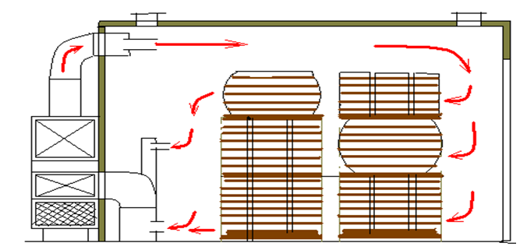 Trong ngành công nghiệp gỗ, quá trình sấy đóng vai trò quan trọng trong việc loại bỏ bớt độ ẩm của gỗ giúp cải thiện tính đồng nhất, độ bền và tính ổn định. Quá trình này giúp ngăn chặn sự co rút, cong vênh và nứt nẻ của gỗ trong quá trình gia công góp phần tạo nên một sản phẩm đáp ứng được các tiêu chuẩn.

Hình 1. 1. Quá trình sấy gỗ (Nguồn: maysaylosay.com)

Tuy nhiên, để quá trình sấy đạt được hiệu quả tốt thì việc duy trì và kiểm soát nhiệt độ, độ ẩm trong buồng sấy là rất cần thiết. Nhiệt độ, độ ẩm phải được kiểm soát chặt chẽ để đảm bảo gỗ được sấy đều và hiệu quả, tránh các vấn đề như quá trình sấy không đồng đều hoặc sấy quá mức dẫn đến suy giảm chất lượng sản phẩm.

Do đó, đề tài này tập trung vào việc thiết kế và chế tạo một bo mạch giám sát nhiệt độ và độ ẩm trong buồng sấy gỗ. Nó sẽ có chức năng thu thập các thông số về nhiệt độ, độ ẩm và hiển thị các giá trị thực đo được. Đồng thời, bo mạch này cũng cung cấp chức năng điều khiển để điều chỉnh nhiệt độ giúp duy trì điều kiện sấy lý tưởng.

## **1.2.** **Lý do chọn đề tài**

Ngành công nghiệp gỗ đóng vai trò quan trọng trong việc cung cấp các sản phẩm từ gỗ cho nhiều lĩnh vực khác nhau như xây dựng, nội thất và nhiều ngành công nghiệp khác trên toàn thế giới. Việc đảm bảo chất lượng và hiệu suất trong quá trình sản xuất gỗ là một yếu tố then chốt để đáp ứng nhu cầu thị trường và tăng tính cạnh tranh. Quá trình sấy gỗ là một bước không thể thiếu và là quy trình quan trọng trong ngành sản xuất gỗ để giảm bớt độ ẩm, cải thiện tính đồng nhất và ổn định của sản phẩm cuối cùng. Việc duy trì nhiệt độ và độ ẩm trong buồng sấy là yếu tố chính để đảm bảo quá trình sấy diễn ra hiệu quả và đồng đều.

Vì thế, nhóm đã lựa chọn đề tài “***Thiết kế, chế tạo bo mạch giám sát nhiệt độ và độ ẩm trong buồng hấp”***, tạo ra sản phẩm có chức năng điều khiển và giám sát các thông số nhiệt độ và độ ẩm với giá thành hợp lý và dễ dàng sử dụng.

## **1.3.Tính thiết thực và ý nghĩa của đề tài**

Việc duy trì nhiệt độ và độ ẩm trong buồng sấy gỗ là yếu tố cần thiết để đảm bảo chất lượng của sản phẩm cuối cùng. Bo mạch giám sát nhiệt độ và độ ẩm sẽ giúp đảm bảo rằng quá trình sấy diễn ra đồng đều và hiệu quả, giúp tăng cường chất lượng của sản phẩm gỗ.

Bằng việc tự động hóa việc giám sát nhiệt độ và độ ẩm trong buồng sấy gỗ, đề tài này giúp tối ưu hóa quy trình sản xuất bằng cách giảm thiểu sai số và tăng cường hiệu suất. Việc sử dụng bo mạch giám sát giúp giảm thiểu sự can thiệp của con người trong quá trình giám sát và điều khiển, giúp tiết kiệm thời gian và chi phí sản xuất.

## **1.4. Mục tiêu nghiên cứu của đề tài**

Mục tiêu nghiên cứu trong đề tài này là:

- Thiết kế mô hình buồng hấp dùng để sấy gỗ.

- Chế tạo được bo mạch giám sát nhiệt độ và độ ẩm trong buồng, tích hợp chức năng điều chỉnh nhiệt độ.

- Thiết kế được ứng dụng giám sát trên điện thoại gồm các chức năng: giám sát giá trị nhiệt độ, độ ẩm từ xa; thu thập dữ liệu và tổng hợp dữ liệu dưới dạng bảng; vẽ được biểu đồ thể hiện sự thay đổi của nhiệt độ, độ ẩm trong quá trình sấy.

- Xây dựng bộ điều chỉnh PID điều khiển nhiệt độ.

## **1.5. Phương pháp nghiên cứu**

Để thực hiện dự án này chúng em đã sử dụng hai phương pháp chủ yếu là phương pháp

nghiên cứu lý thuyết và phương pháp thực nghiệm.

Phương pháp nghiên cứu lý thuyết: tìm hiểu và vận dụng lý thuyết từ các tài liệu như giáo trình, các bài báo nghiên cứu khoa học, tham khảo các công trình nghiên cứu liên quan đến đề tài trong và ngoài nước.

Phương pháp thực nghiệm: Về thực nghiệm, nhóm tiến hành tính toán thiết kế, lựa chọn các thiết bị, linh kiện phù hợp với yêu cầu, gia công các chi tiết. Lắp ráp mô hình buồng nhiệt, lập trình điều khiển để điều chỉnh và xây dựng ứng dụng giám sát nhiệt độ, độ ẩm.

## **1.6. Giới hạn đề tài**

Bo mạch giám sát nhiệt độ và độ ẩm được thiết kế nhằm theo dõi các thông số trong buồng nhiệt cùng với tính năng điều khiển nhiệt độ là sản phẩm được thiết kế với sự kết hợp giữa lĩnh vực điện tử và lập trình. Do những hạn chế về thời gian và kinh tế nên nhóm đã giới hạn thông số và các tính năng như sau:

- Thiết kế bo mạch giám sát nhiệt độ và độ ẩm.

- Kích thước mô hình buồng nhiệt (DxRxC): (400x200x200) mm.

- Khoảng nhiệt độ điều khiển: 30oC đến 80oC.

- Tích hợp màn hình LCD hiển thị thông số nhiệt độ, độ ẩm trực tiếp trên bo mạch.

- Ứng dụng giám sát trên điện thoại.

- Tổng hợp dữ liệu giá trị nhiệt độ và độ ẩm dưới dạng bảng.

- Biểu đồ thể hiện sự thay đổi giá trị của nhiệt độ và độ ẩm.

## **1.7. Kết cấu ĐATN**

ĐATN gồm 7 chương, trong đó:

* Chương 1: Trình bày nội dung về tổng quan đề tài nghiên cứu

- Chương 2: Các cơ sở lý thuyết được áp dụng vào trong ĐATN.

- Chương 3: Trình bày nội dung thiết kế phần cứng cho hệ thống giám sát nhiệt độ và độ ẩm.

- Chương 4: Thiết kế hệ thống điều khiển và giám sát nhiệt độ, độ ẩm trong buồng.

- Chương 5: Nội dung thiết kế ứng dụng giám sát trên điện thoại

- Chương 6: Nội dung về kết quả thu được.

- Chương 7: Kết luận và đưa ra hướng phát triển cho đề tài.

# **CHƯƠNG 2: CƠ SỞ LÝ THUYẾT**

## **2.1. Tổng quan về hệ thống sấy gỗ**

### **2.1.1. Giới thiệu về hệ thống sấy gỗ**

Trong ngành công nghiệp làm gỗ, quy trình sấy gỗ là một bước quan trọng, quy trình này giúp tăng độ bền cho sản phẩm, ngăn chặn các tác nhân gây hại từ bên ngoài như nấm móc, mối mọt. Sau nhiều nghiên cứu, các kỹ sư đã phát triển hệ thống sấy gỗ giúp cho việc xử lí gỗ diễn ra một cách hiệu quả.

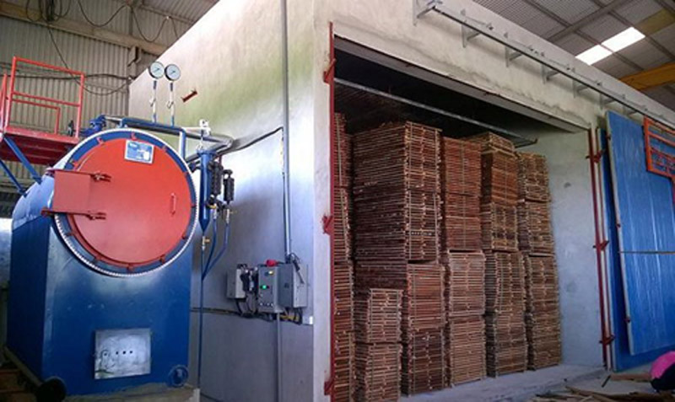 Việc sử dụng hệ thống sấy gỗ trong sản xuất quy mô lớn mang lại nhiều lợi ích, bao gồm sự nhanh chóng, hiệu quả và chính xác. Hệ thống sấy gỗ bao là một dây chuyền hiện đại gồm máy sấy, phụ kiện và các phụ kiện khác phục vụ cho quy trình sấy gỗ. Với sự thuận lợi đó, nhiều doanh nghiệp và cơ sở sản xuất đã áp dụng hệ thống thống này, vì khả năng bảo gỗ tránh khỏi sự mục nát và đảm bảo chất lượng sản phẩm.

Hình 2. 1. Hệ thống sấy gỗ (Nguồn: vinasafenergy.com)

Hệ thống sấy gỗ có thể điều chỉnh nhiệt độ phù hợp với từng loại sản phẩm và các giai đoạn sấy khác nhau. Sau khi xử lý, chất lượng sản phẩm gỗ được nâng cao rõ rệt: gỗ khô đều từ bên trong lõi, không bị co rút hay nứt, giữ được vẻ đẹp lâu dài. Điều này không chỉ giúp tiết kiệm chi phí mà còn nâng cao năng suất cho doanh nghiệp. Nhờ vào hệ thống sấy gỗ, các doanh nghiệp có thể đảm bảo rằng sản phẩm của họ bền đẹp và có tuổi thọ cao, đáp ứng các yêu cầu khắt khe của thị trường.

### **2.1.2. Các thành phần cơ bản của hệ thống sấy gỗ**

Hệ thống sấy gỗ là một hệ thống có cấu trúc khá phức tạp, gồm các thành phần hoạt động đồng bộ để bảo đảm cho quá trình sấy diễn ra một cách hiệu quả. Hệ thống sấy gỗ được cấu tạo từ các thành phần sau:

- Buồng sấy: đây là nơi chứa gỗ và là không gian diễn ra quá trình sấy. Buồng sấy cần được thiết kế chắc chắn và cách nhiệt tốt để duy trì nhiệt độ trong buồng luôn được ổn định.

- Bộ điều khiển: có vai trò là hệ thống trung tâm, chịu trách nhiệm giám sát và điều chỉnh thông số để đảm bảo môi trường sấy luôn ở điều kiện tiêu chuẩn.

- Hệ thống làm nóng: gồm lò hơi, dàn nhiệt dùng để cung cấp và duy trì nhiệt độ cần thiết cho buồng sấy. Lò hơi là nơi thực hiện việc cung cấp nhiệt cho quá trình sấy. Dàn nhiệt bao gồm các bộ phận trao đổi nhiệt với nhiều ống nhiệt và lá nhôm mỏng có chức năng tăng cường hiệu quả truyền và trao đổi nhiệt trong buồng sấy.

- Hệ thống thông gió: có vai trò quan trọng trong việc đảm bảo việc lưu thông không khí bên trong buồng sấy. Hệ thống này gồm quạt đối lưu không khí có chức năng tuần hoàn khí nóng trong quá trình sấy và hộp thoát ẩm dùng để loại bỏ không khí ẩm ra khỏi buồng sấy, đưa không khí khô vào, giữ môi trường sấy khô ráo và ổn định.

Các thành phần trên phối hợp hoạt động để tạo ra một quy trình sấy gỗ hiệu quả, giúp gỗ được xử lý đạt chất lượng tốt nhất, bền bỉ và ổn định trong quá trình sử dụng. Điều này không chỉ nâng cao giá trị của sản phẩm gỗ mà còn đảm bảo tính kinh tế và hiệu quả cho các doanh nghiệp trong ngành công nghiệp chế biến gỗ.

### **2.1.3. Ưu điểm của hệ thống sấy gỗ**

Hệ thống sấy gỗ mang lại nhiều lợi ích đáng kể cho ngành công nghiệp chế biến gỗ. Quá trình sấy được thực hiện nhanh chóng mà không làm ảnh hưởng đến chất lượng gỗ, đảm bảo gỗ giữ được độ bền khi đưa vào sản xuất. Hệ thống sấy có hiệu suất hoạt động cao, cho phép xử lý khối lượng gỗ lớn trong thời gian dài, đáp ứng nhu cầu sản xuất liên tục của các doanh nghiệp.

Điểm nổi bật của hệ thống sấy gỗ là sự trang bị của các thiết bị tiên tiến như hệ thống làm mát, chống ẩm và hệ thống xử lý bụi. Những thiết bị này giúp giảm thiểu khói, bụi và tiếng ồn trong quá trình sấy, tạo ra môi trường làm việc an toàn và sạch sẽ. Đặc biệt, hệ thống hút khí khô và xả ẩm được lắp đặt ở vách phòng sấy giúp duy trì độ ẩm tối ưu bên trong buồng sấy.

Việc vận hành hệ thống sấy gỗ cũng được tối ưu hóa với quy trình tự động hóa hoàn toàn, giúp giảm bớt sức lao động và tăng tính chính xác trong điều khiển. Đồng thời, các thiết bị trong hệ thống được thiết kế để dễ dàng vệ sinh và bảo trì, đảm bảo sự bền bỉ và hiệu suất cao trong suốt quá trình sử dụng.

Hệ thống sấy gỗ không chỉ mang lại hiệu quả kinh tế mà còn góp phần bảo vệ môi trường nhờ khả năng tiết kiệm nhiên liệu. Với công nghệ tiên tiến, hệ thống giúp giảm thiểu lượng nhiên liệu tiêu thụ, từ đó giảm chi phí sản xuất và hạn chế tác động xấu đến môi trường. Tất cả những ưu điểm trên khiến hệ thống sấy gỗ trở thành một công cụ không thể thiếu trong ngành công nghiệp chế biến gỗ, đáp ứng tốt nhu cầu sản xuất và bảo quản gỗ một cách hiệu quả và bền vững.

### **2.1.4. Các giai đoạn sấy gỗ**

Quá trình sấy gỗ thường diễn ra với các giai đoạn là: giai đoạn làm nóng gỗ, giai đoạn sấy đầu, giai đoạn xử lí giữa chừng, giai đoạn sấy giảm tốc, giai đoạn cuối và làm nguội.

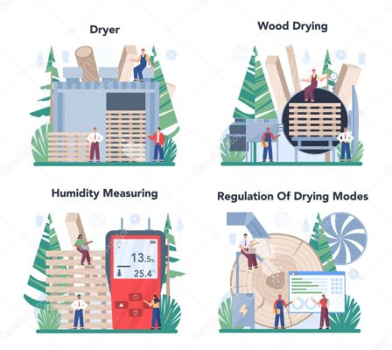

Bảng 2. 1. Giai đoạn sấy gỗ (Nguồn: gophuongdong.com)

**- Giai đoạn làm nóng gỗ:** Trong giai đoạn này, gỗ được làm nóng dần để đạt nhiệt độ 60°C từ nhiệt độ ban đầu 30°C. Quá trình này cần diễn ra từ từ trong khoảng 2 giờ để đảm bảo gỗ không bị nứt hoặc biến dạng do sự thay đổi nhiệt độ đột ngột. Để ngăn chặn gỗ khô quá nhanh và tránh nứt bề mặt, cần duy trì độ ẩm cao trong hầm sấy. Quá trình làm nóng và duy trì độ ẩm cao trong hầm sấy là cần thiết để chuẩn bị cho giai đoạn sấy khô gỗ. Điều này không chỉ giúp bảo vệ chất lượng của gỗ mà còn đảm bảo quá trình sấy diễn ra hiệu quả và ổn định.

**- Giai đoạn sấy đầu:** Giai đoạn này kéo dài trong khoảng thời gian đủ để độ ẩm của gỗ sấy rút xuống gần đến điểm bão hòa thớ gỗ. Thời gian cần thiết cho giai đoạn này phụ thuộc vào các yếu tố như độ ẩm ban đầu của gỗ, loại gỗ, và kích thước của các miếng gỗ.

**- Giai đoạn xử lí giữa chừng**: Đối với một số loại gỗ khó sấy, để đảm bảo chất lượng gỗ sau khi ra lò, chúng ta cần thực hiện các biện pháp đặc biệt trong quá trình sấy. Một trong những biện pháp hiệu quả là tiến hành phun ẩm vào nguyên liệu gỗ. Việc này không chỉ giúp duy trì độ ẩm bề mặt của gỗ mà còn giúp làm mềm cấu trúc tế bào, từ đó giảm thiểu nguy cơ nứt nẻ và biến dạng.

**- Giai đoạn sấy giảm tốc:** Giai đoạn sấy giảm tốc là một bước quan trọng để đảm bảo rằng gỗ đạt độ khô mong muốn mà không bị nứt hoặc biến dạng. Đây là giai đoạn cuối cùng của quá trình sấy, và nó yêu cầu sự kiểm soát chặt chẽ về nhiệt độ và độ ẩm để hoàn thành quá trình một cách hiệu quả.

**- Giai đoạn cuối và làm nguội:** Giai đoạn cuối của quá trình sấy gỗ nhằm mục đích làm cân bằng độ ẩm trong gỗ, giúp ổn định kích thước và hình dạng gỗ trong quá trình gia công tiếp theo. Quá trình này đảm bảo gỗ không bị co ngót hoặc nở ra đột ngột do thay đổi nhiệt độ và độ ẩm, từ đó giữ nguyên chất lượng và tính thẩm mỹ của gỗ.

Hình 2. 2. Biểu đồ quá trình sấy gỗ

- Trong biểu đồ này, quá trình gia nhiệt phải gồm 3 giai đoạn được biểu diễn bởi biểu đồ sau: T1 là nhiệt độ ban đầu, T2 là giá trị nhiệt độ cần điều khiển đến; t1 là thời gian cần thiết để tăng nhiệt, t2 là thời gian để nhiệt độ ổn định, t3 là thời gian hạ nhiệt.

### **2.1.5. Tiêu chuẩn độ ẩm của một số loại gỗ**

Độ ẩm đóng vai trò quan trọng trong việc quyết định chất lượng của các tấm gỗ. Do đó, việc hiểu rõ tiêu chuẩn độ ẩm của gỗ là rất cần thiết. Trong quá trình sấy, độ ẩm của gỗ cần duy trì ở mức từ **8% đến 13%.** Sau khi quá trình sấy hoàn tất, gỗ cần được đưa ra môi trường bên ngoài và đạt độ ẩm ở mức từ **15% đến 18%.**

Tiêu chuẩn độ ẩm của một số loại gỗ:

|  |  |
| --- | --- |
| **Loại gỗ** | **Độ ẩm** |
| Gỗ keo | Từ 45% đến 60% |
| Gỗ Thông | Từ 50% đến 65% |
| Gỗ cao su | Từ 45% đến 60% |
| Gỗ nhãn | Từ 30% đến 40% |
| Gỗ xoài, gỗ sung | Từ 50% đến 65% |

Bảng 1. Độ ẩm tiêu chuẩn của một số loại gỗ

## **2.2. Cảm biến nhiệt độ, độ ẩm**

### **2.2.1. Giới thiệu**

Cảm biến nhiệt độ độ ẩm là thiết bị dùng để đo giá trị nhiệt độ và độ ẩm trong không khí, được chế tạo từ các linh kiện điện tử có độ nhạy cao. Chúng thường được sử dụng cho các hệ thống tự động, giám sát môi trường để đảm bảo điều kiện của môi trường luôn được duy trì ổn định.

Nhờ vào khả năng đo lường chính xác và độ nhạy cao, cảm biến này đóng vai trò quan trọng trong nhiều ứng dụng khác nhau, từ quản lý thời tiết, nông nghiệp, đến các ứng dụng trong công nghiệp. Điều này giúp cải thiện quy trình quản lý và đảm bảo sự ổn định của môi trường xung quanh.

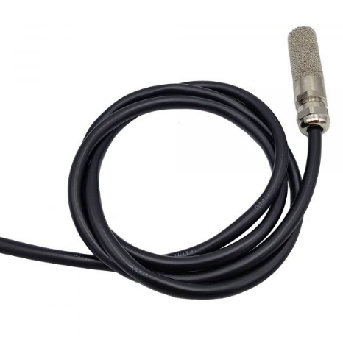

Hình 2. 3. Cảm biến nhiệt độ, độ ẩm (Nguồn: Nshop)

### **2.2.2. Cấu tạo**

Cảm biến nhiệt độ được cấu tạo từ những bộ phận sau:

* Cảm biến: đây là phần quan trọng nhất dùng để đo chính xác giá trị của nhiệt độ.
* Dây kết nối: gồm các dây tín hiệu để kết nối với hệ thống điều khiển.
* Lớp cách điện: có chức năng cách điện, ngăn ngừa đoản mạch.
* Chất làm đầy: có tính mịn và sấy khô, có nhiệm vụ bảo vệ cảm biến với tác động từ bên ngoài.
* Lớp vỏ: bảo vệ cảm biến.

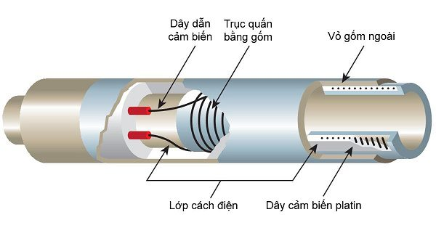

Hình 2. 4. Cấu tạo của cảm biến nhiệt độ (Nguồn: tktech.vn)

Cảm biến độ ẩm thì được tạo nên từ các bộ phận sau:

* Tụ điện: là bộ phận đảm nhận vai trò đo sự chênh lệch của độ ẩm được đặt tại 2 đầu điện cực.
* Hai lớp điện cực: có chức năng hấp thụ độ ẩm từ không khí.
* Lớp điện môi: là lớp cách điện nằm giữa hai đầu điện cực.
* Lớp vỏ: có chức năng bảo vệ.

### **2.2.3. Nguyên lí hoạt động**

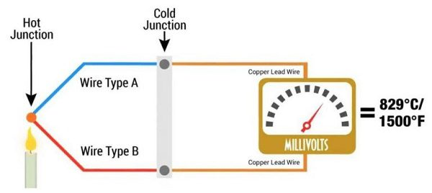Cảm biến nhiệt độ hoạt động dựa trên nguyên lí: khi có sự chênh lệch nhiệt độ giữa hai đầu nóng và lạnh, sẽ xuất hiện một sức điện động (V) tại đầu lạnh. Khi nhiệt độ tại đầu lạnh được giữ ổn định, ta có thể đo được giá trị nhiệt độ thông qua các đặc tính của chất liệu trong cảm biến…

Hình 2. 5. Nguyên lí hoạt động cảm biến nhiệt độ (Nguồn: tktech.vn)

Trong khi đó, cảm biến độ ẩm hoạt động dựa trên nguyên lý hấp thụ hơi nước, khiến cho tính chất của các thành phần trong cảm biến thay đổi. Khi độ ẩm trong không khí tăng lên, các phần tử hấp thụ nước sẽ dẫn đến sự thay đổi của điện trở hoặc điện dung của cảm biến. Sự thay đổi này tạo ra một dòng điện biến thiên. Cảm biến sẽ thu thập các dữ liệu từ sự biến thiên của dòng điện và phân tích để xác định mức độ ẩm, thường được biểu thị dưới dạng phần trăm (%).

## **2.3. Thuật toán điều khiển PID**

### **2.3.1. Cấu trúc chung hệ điều khiển tự động**

Điều khiển là quá trình thu thập và xử lý thông tin để điều chỉnh hệ thống sao cho đáp ứng của hệ thống tiệm cận với mục đích đã định trước. Điều khiển tự động, hay tự động hóa điều khiển, là việc thực hiện quá trình mà không cần đến sự can thiệp trực tiếp của con người. Trong hệ thống điều khiển tự động, các thông tin về trạng thái của hệ thống được thu thập thông qua các cảm biến. Những dữ liệu này sau đó được xử lý bởi bộ điều khiển, bằng cách sử dụng các thuật toán và quy tắc để ra quyết định tác động lên hệ thống thông qua các tín hiệu điều khiển, đảm bảo hệ thống hoạt động theo mục tiêu đề ra trước đó,…

Trong một hệ thống điều khiển, bộ điều khiển được xem là trung tâm của hệ thống, có chức năng xử lý các thông tin thu thập được từ thiết bị đo lường. Bộ điều khiển sử dụng các thuật toán và quy luật để phân tích để đưa ra các tín hiệu điều khiển u(t) nhằm điều chỉnh hệ thống đạt được mục tiêu mong muốn. Thiết bị đo lường thường là cảm biến có chức năng thu thập các dữ liệu, trạng thái cảu đối tượng. Đối tượng điều khiển là nơi nhận tín hiệu điều khiển u(t) từ bộ điều khiển và thực hiện các hành động cần thiết để duy trì hoặc thay đổi trạng thái của hệ thống theo yêu cầu. Đây là ba thành phần cơ bản nhất cảu một hệ thống điều khiển.

Hình 2. 6. Sơ đồ của một hệ điều khiển tự động

Trong sơ đồ khối hệ thống điều khiển (hình 2.5), các tín hiệu trong hệ thống bao gồm:

- r(t): tín hiệu vào (giá trị đặt).

- e(t): sai lệch điều khiển e(t) = r(t) – cht(t)

- u(t): tín hiệu điều khiển

- c(t): tín hiệu đầu ra của hệ thống.

- cht(t): tín hiệu phản hồi của hệ thống

### **2.3.2. Các tiêu chí đánh giá chất lượng của hệ điều khiển tự động**

Để đánh giá chất lượng của một hệ điều khiển tự động, người ta sẽ đánh giá thông qua các tiêu chí: sai số xác lập, độ vọt lố, thời gian quá độ - thời gian lên.

**\* Sai số xác lập:**

Hình 2. 7. Đồ thị biểu hiện sai số xác lập của hệ thống

- Sai số của hệ thống là sự sai lệch tín hiệu đặt r(t) (tín hiệu đầu vào) và tín hiệu hồi tiếp cht(t) (tín hiệu ngõ ra) của hệ thống. Được xác định bằng công thức:

- Sai số xác lập là sai số của hệ thống khi thời gian t tiến đến vô cùng.

$$e_{xl}=\lim_{t→∞}{e(t)}$$

**\* Độ vọt lố:**

- Vọt lố là hiện tượng đáp ứng ngõ ra của hệ thống vượt quá giá trị xác lập của nó

Hình 2. 8. Hiện tượng vọt lố

- Độ vọt lố **(Percent of Overshoot – POT)** là đại lượng đánh giá mức vọt lố của một hệ thống, được xác định bởi công thức:

Hình 2. 9. Độ vọt lố POT

- cmax là giá trị cực đại trong khoảng thời gian hệ thống bị tác động, cxl là giá trị không đổi sau khoảng thời gian hệ thống bị tác động.

**\* Thời gian quá độ - Thời gian lên:**

- Thời gian quá độ là thời gian cần thiết để sai lệch giữa đáp ứng của hệ thống và sai số xác lập không vượt quá miền giới hạn sai số ε (%) của nó. Giá trị ε thường được sử dụng là 2% và 5%.

Hình 2. 10. Thời gian quá độ

- Thời gian lên là khoảng thời gian cần thiết để đáp ứng của hệ thống tăng từ 10% lên đến 90% giá trị xác lập của nó.

Hình 2. 11. Thời gian lên

### **2.3.3. Thuật toán điều khiển PID**

**A. Hiệu chỉnh tỉ lệ P (Proportional)**

- Hàm truyền:

- Kp là hệ số khuếch đại, thể hiện mức độ khuếch đại của tín hiệu. Theo đặc tính của khâu khuếch đại, tín hiệu đầu vào luôn đồng pha với tín hiệu đầu ra. Khi giá trị của hệ số khuếch đại Kp tăng, sai số xác lập của hệ thống giảm.

Hình 2. 12. Đáp ứng của hệ thống khi thay đổi giá trị Kp

- Từ hình 2.11 ta có thể thấy được khi Kp càng tăng thì giá trị của sai số xác lập sẽ càng giảm, hệ thống sẽ vọt lên nhanh chóng để làm cho sai số xác lập càng nhỏ. Khi hệ thống vọt lên quá đà sẽ sinh ra độ vọt lố, điều này sẽ làm cho hệ thống mất đi sự ổn định.

**B. Hiệu chỉnh vi phân tỉ lệ PD (Proportional Derivative)**

- Hàm truyền:

- Trong đó: $K_{D}= K_{p}.T_{D}$, TD là thời hằng vi phân của bộ điều khiển PID.

Hình 2. 13. Ảnh hưởng của khâu hiệu chỉnh PD

- Hình 2.12a thể hiện đáp ứng quá độ của hệ thống khi giữ nguyên hệ số Kp và thay đổi giá trị TD. Khi giá trị TD tăng, đáp ứng của hệ thống sẽ nhanh hơn và thời gian lên sẽ ngắn hơn. Tuy nhiên, nếu thời gian tăng quá nhanh, hệ thống có thể gặp hiện tượng vọt lố, mặc dù đáp ứng không có dao động.

- Khi giá trị TD giữ nguyên thì ảnh hưởng của hằng số Kp cũng tương tự với khâu khuếch đại. Điều đó có nghĩa là khi giá trị Kp càng tăng thì giá trị của sai số xác lập càng giảm (hình 2.12b).

**C. Hiệu chỉnh tích phân tỉ lệ PI (Proportional Integral)**

**-** Hàm truyền: $G_{C}\left(s\right)= K_{p}+\frac{K_{I}}{s}= K_{p}(1+\frac{1}{T_{I}s} )$

**-** Trong đó: $K_{I}= \frac{K_{p}}{T_{i}}$, TI là thời hằng tích phân của bộ điều khiển PI.

- Hình 2.13 minh họa sự ảnh hưởng của việc thay đổi thông số của bộ PI đối với hệ thống. Cụ thể, khi giá trị tham số thời hằng tích phân TI giảm, độ vọt lố của hệ thống sẽ tăng cao hơn (Hình 2.13a). Nếu giữ nguyên giá trị của TI, ảnh hưởng của Kp đối với hệ thống tương tự như khâu khuếch đại. Khi giá trị Kp tăng, độ vọt lố cũng tăng, và nếu Kp vượt quá giới hạn, hệ thống có thể trở nên mất ổn định. (hình 2.13b).

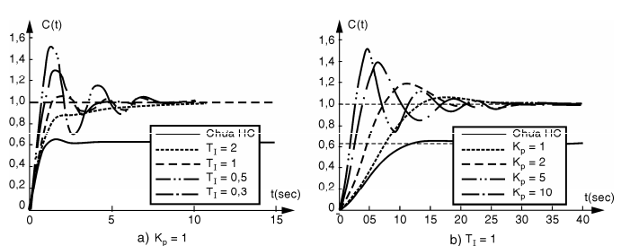

Hình 2. 14. Ảnh hưởng của khâu hiệu chỉnh PI

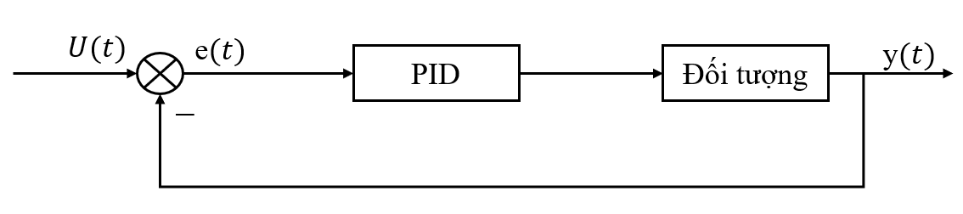**D. Hiệu chỉnh vi tích phân tỉ lệ PID (Proportional Integral Derivative)**

Hình 2. 15. Hệ thống điều khiển vòng kín với bộ điều khiển PID

- Hàm truyền:

- Trong thực tế, có thể tạo ra bộ PID bằng cách mắc nối tiếp bộ PI với bộ PD, có cấu trúc như sau:

- Khâu hiệu chỉnh PID là sự kết hợp giữa hai khâu PI và PD nên nó mang các ưu điểm của cả hai khâu. Điều này có nghĩa là khâu hiệu chỉnh PID cải thiện đáp ứng quá độ bằng cách giảm độ vọt lố và thời gian quá độ, đồng thời giảm sai số xác lập của hệ thống. Hiện nay, khâu hiệu chỉnh PID được sử dụng phổ biến vì nó kết hợp các ưu điểm của các khâu P, PI và PD và có khả năng thích ứng với nhiều loại hệ thống khác nhau.

### **2.3.4. Thiết kế bộ điều khiển PID bằng phương pháp Zeigler-Nichols**

- Phương pháp Zeigler-Nichols là một phương pháp thực nghiệm được sử dụng để thiết kế bộ điều khiển P, PI hoặc PID dựa trên đáp ứng quá độ của đối tượng điều khiển. Hàm truyền của một bộ PID cần thiết kế có dạng:

- Zeigler và Nichols đã đưa ra hai cách để chọn thông số bộ điều khiển theo đặc điểm của đối tượng điều khiển.

**\* Phương pháp Zeigler-Nichols 1:**

- Phương pháp này được áp dụng cho các đối tượng điều khiển có đáp ứng quá độ hệ hở, trong đó tín hiệu vào thường được mô tả bằng hàm nấc có dạng chữ S. Phương pháp này thường được sử dụng cho các mô hình toán học trong điều khiển nhiệt độ, tốc độ động cơ và các ứng dụng tương tự.

Hình 2. 16. Đáp ứng của hệ thống có dạng S

- Thông số của các bộ điều khiển được chọn theo bảng sau:

|  |  |  |  |
| --- | --- | --- | --- |
| **Thông số**  **Bộ điều khiển** | **Kp** | **TI** | **TD** |
| **P** | $${T_{2}}/{(T_{1}.K)}$$ | ∞ | 0 |
| **PI** | $$0.9{T_{2}}/{(T_{1}K)}$$ | $${T_{1}}/{0.3}$$ | 0 |
| **PID** | $${1.2T_{2}}/{(T_{1}K)}$$ | $$2T_{1}$$ | $$0.5T_{1}$$ |

Bảng 2. Thiết kế bộ điều khiển theo phương pháp Zeigler-Nichols 1

**\* Phương pháp Zeigler-Nichols 2:**

- Phương pháp Zeigler-Nichols 2 được sử dụng cho hệ thống có đáp ứng quá độ hệ kín, đặc biệt là các đối tượng có khâu tích phân lý tưởng. Phương pháp này thường được áp dụng cho bài toán điều khiển mực chất lỏng trong bồn hoặc điều khiển vị trí trong hệ truyền động, ví dụ như trong điều khiển động cơ.

- Đối với các đối tượng có đáp ứng quá độ hệ hở và có khâu tích phân lý tưởng tăng đến vô cùng, thông số của bộ PID thường được chọn dựa trên đáp ứng quá độ của hệ kín. Quá trình này bắt đầu bằng việc tăng dần hệ số khuếch đại K của hệ kín cho đến khi giá trị này đạt đến giá trị Kgh, khi đó đáp ứng của hệ kín ở trạng thái xác lập sẽ là dao động ổn định với chu kỳ Tgh.

Hình 2. 17. Đáp ứng quá độ của hệ kín khi K = Kgh

- Giá trị của các thông số của các bộ của hệ kín được thể hiện dưới bảng sau:

|  |  |  |  |
| --- | --- | --- | --- |
| **Thông số**  **Bộ điều khiển** | **Kp** | **TI** | **TD** |
| **P** | $$0.5K_{gh}$$ | ∞ | 0 |
| **PI** | $$0.45K_{gh}$$ | $$0.83T_{gh}$$ | 0 |
| **PID** | $$0.6K_{gh}$$ | $$0.5T_{gh}$$ | $$0.125T_{gh}$$ |

Bảng 3. Thiết kế bộ điều khiển theo phương pháp Zeigler-Nichols 2

## **2.4. Mô hình toán học lò nhiệt**

- Lò nhiệt là một mô hình phi tuyến, đặc trưng của bài toán lò nhiệt là một khâu quán tính nhiệt. Lò nhiệt muốn đạt đến khoảng nhiệt độ cần cug cấp thì mất khoảng thời gian khá dài.

- Mô hình toán học của lò nhiệt:

Hình 2. 18. Mô hình toán học của lò nhiệt

- Hàm truyền của lò nhiệt được xác định bằng phương pháp thực nghiệm. Ta sẽ cấp nhiệt tối đa cho lò (với công suất vào P = 100%), sau một khoảng thời gian thì giá trị nhiệt độ trong lò sẽ đạt đến giá trị bão hoà.

- Đặc tính của lò nhiệt được thể hiện bởi hai hình 2.18a và 2.18b. Hình 2.18a biểu diễn đặc tính chính xác của lò nhiệt, do đặc tính chính xác của lò nhiệt khá phức tạp nên được xấp xỉ gần đúng như hình 2.18b.

Hình 2. 19. Đặc tính của lò nhiệt

- Hàm truyền gần đúng của lò nhiệt được xác định như sau:

- Tín hiệu vào của hệ thống lò nhiệt là hàm nấc đơn vị nên:

- Tín hiệu ra gần đúng chính là hàm:

- Với $f\left(t\right)=K(1-e^{-t/{T_{2}}})$ biến đổi Laplace ta được:

- Áp dụng định lý chậm trễ ta được: $C\left(s\right)= \frac{Ke^{-T_{1}s}}{s(1+T_{2}s)}$, trong đó T1 là thời gian trễ của lò nhiệt.

- Khai triển Taylor gần đúng $e^{-T_{1}s}$ ta được hàm truyền của lò nhiệt là hàm tuyến tính bậc 2. Hàm truyền của lò nhiệt là: $G\left(s\right)= \frac{Ke^{-T_{1}s}}{1+T_{2}s}$

# **CHƯƠNG 3: THIẾT KẾ PHẦN CỨNG**

## **3.1. Tiêu chí thiết kế**

Thiết kế đòi hỏi sự cẩn thận và kỹ lưỡng để đảm bảo được sự hiệu quả, an toàn và độ bền cho hệ thống. Dưới đây là các tiêu chí thiết kế của hệ thống:

- Buồng nhiệt cần ngăn cách được không gian phía trong với môi trường xung quanh, đảm bảo sự kín khít, cách ẩm, cách nhiệt sao cho quá trình trao đổi với bên ngoài diễn ra đúng tiến độ.

- Thiết bị gia nhiệt phải gia nhiệt đồng đều, chênh lệch nhiệt độ ở các vị trị khác nhau trong buồng không quá lớn. Có thiết bị dùng để lưu thông không khí giúp cho nhiệt độ được phân bố một cách đồng đều.

- Hệ thống điều khiển nhiệt độ chính xác, cảm biến độ ẩm và nhiệt độ phải có độ chính xác cao dùng tích hợp để phục vụ cho việc giám sát liên tục các thông số.

- Hệ thống gia nhiệt điều khiển được nhiệt độ trong khoảng từ 35oC đến 80oC.

## **3.2. Cấu trúc của buồng nhiệt**

- Cấu trúc của buồng sấy gỗ được thiết kế trong đề tài này bao gồm ba thành phần chính: lớp vỏ, thiết bị gia nhiệt, quạt và cảm biến ngoài. Mỗi thành phần có chức năng riêng, góp phần đảm bảo hiệu quả và tính ổn định của quá trình sấy gỗ.

- Lớp vỏ gồm 3 lớp: lớp vỏ trong, lớp cách nhiệt và lớp vỏ ngoài. Lớp vỏ trong được làm bằng kim loại chịu nhiệt, cụ thể là Inox 201 để có thể chịu được nhiệt độ cao và độ ẩm mà không bị ăn mòn. Lớp vỏ trong tiếp xúc trực tiếp với gỗ và môi trường sấy, đảm bảo truyền nhiệt đều đến gỗ, giúp quá trình sấy diễn ra đồng đều và hiệu quả.

Hình 3. 1. Lớp vỏ trong buồng sấy

* Chú thích: 1- Thành cố định 2- Thành đỡ quạt 3- Thành đỡ đèn

4- Thành bên bé 5- Thành bên lớn 6- Thành trên

- Lớp cách nhiệt nằm giữa vỏ trong và vỏ ngoài, ngăn cản sự thất thoát nhiệt ra ngoài, giữ nhiệt độ ổn định bên trong buồng sấy. Điều này giúp tiết kiệm năng lượng và đảm bảo môi trường nhiệt độ và độ ẩm tối ưu cho quá trình sấy. Lớp cách nhiệt thường được làm từ các vật liệu cách nhiệt chất lượng cao như bông thủy tinh hoặc bông khoáng, có khả năng giữ nhiệt và chịu nhiệt tốt.

- Vỏ ngoài được làm tùe gỗ đã qua xử lí có khả năng chịu được các điều kiện thời tiết khắc nghiệt và bảo vệ cấu trúc bên trong. Vỏ ngoài bảo vệ toàn bộ cấu trúc buồng sấy khỏi các tác động môi trường bên ngoài như mưa, nắng, gió và các va đập cơ học. Đồng thời, nó còn tạo nên vẻ ngoài thẩm mỹ và đóng góp thêm vào việc cách nhiệt cho buồng sấy.

Hình 3. 2. Lớp vỏ ngoài buồng sấy

- Thiết bị gia nhiệt: có chức năng cung cấp nhiệt cho buồng sấy, thiết bị được chọn có công suất đủ để cho nhiệt độ trong buồng đạt đến mức xác lập trong thời gian ngắn.

- Quạt: đây là thiết bị dùng để lưu thông không khí nóng trong buồng, có chức năng tản nhiệt phân bố đồng đều trong quá trình sấy.

## **3.3. Tính toán, lựa chọn thiết bị gia nhiệt**

**\* Đối tượng:** Đối tượng sấy trong dự án này được chọn là gỗ keo có độ ẩm tự nhiên vào khoảng 45-60 % và độ ẩm sau sấy để bảo quản đạt vào khoảng 10%.

**\* Lượng ẩm bay hơi từ 1 m3 gỗ:**

(1)

Trong đó: MCD là độ ẩm ban đầu, MCD = 60 %

MCc là độ ẩm cuối cùng, MCc = 10 %

gk là khối lượng cơ bản của gỗ sấy

**\* Khối lượng cơ bản của gỗ sấy:**

$$g_{0}=\frac{100g_{k}}{100-g_{v}}→g_{k}=\frac{100g_{0}}{100+g_{v}}$$

Trong đó: g0 khối lượng thể tích của gỗ sấy, g0 = 0,56 g/cm3

gv tỉ lệ co rút thể tích, gv = 26,5.g0

Suy ra:

(2)

Từ (1) và (2) khối lượng ẩm bay hơi từ 1 m3 gỗ là:

**\* Tốc độ bay hơi theo lý thuyết:**

$m_{t}^{'}=\frac{m_{me}}{t_{s}}$ (kg/h)

- Khối lượng ẩm bay hơi trong một mẻ sấy:

$$m_{me}=m_{ẩm}.E=245×16×{10}^{-3}=3,92 (\frac{kg}{mẻ})$$

(E là thể tích tối đa của một mẻ sấy)

- Thời gian dự tính cho một mẻ sấy của mô hình này là 4 giờ nên tốc độ bay hơi theo lý thuyết là:

$$m_{t}^{'}=\frac{3,92}{4}=0,98 (\frac{kg}{h})$$

**\* Tốc độ bay hơi theo tính toán:**

$m_{t}=m_{t}^{'}$.k

(Với k là hệ số vận tốc sấy không đều, theo tài liệu tham khảo [4] k = 1,3)

Suy ra:

$$m_{t}=1,3×0.98=1,274 \left(\frac{kg}{h}\right)=3,538×{10}^{-4} \left(\frac{kg}{s}\right)$$

**\* Lượng không khí tuần hoàn trong quá trình sấy:**

- Thể tích không khí sơ bộ:

$$v_{k}^{'}=W_{đ}.F_{đ}$$

Trong đó: $W_{đ}$ vận tốc không khí tuần hoàn qua gỗ, $W_{đ}=2 (\frac{m}{s})$. (3)

$F_{đ}$ diện tích thông gió qua đống gỗ .

- Diện tích không khí tuần hoàn qua đống gỗ:

$F_{đ}=n.H_{đ}.L_{đ}.\left(1-b_{h}^{'}\right)= 1×0,4×0,1×\left(1-0,49\right)=0,02 (m^{2})$ (4)

Trong đó: n số lượng đống gỗ, n =1

$L_{đ}$ chiều dài gỗ sấy, $L_{đ}=0,4$ (m).

$H_{đ}$ chiều cao đống gỗ, $H_{đ}=0,1$ (m)

$b_{h}^{'}$ hệ số xếp đầy gỗ, $b_{h}^{'}=b_{h}.k_{h}=0,5.0,98=0,49$

( $b_{h}$ hệ số xếp đầy gỗ, $b_{h}=0,5)$

Từ (3) và (4) suy ra:

$$v_{k}^{'}=2.0,02=0,04 (\frac{m^{3}}{s})$$

**\* Khối lượng không khí tuần hoàn trên 1 kg ẩm bay hơi:**

- Tại thời điểm sấy $T= {80}^{o}C$ và độ ẩm tương đối j= 0,75:

$M_{1kg}=\frac{v_{k}.g_{1}}{m_{t}}$ (5)

- Khối lượng riêng của không khí ẩm:

$g_{1}=\frac{349-132×\frac{d_{1}}{622+d_{1}}}{273+T}$ (6)

- Hàm lượng ẩm của không khí:

$d_{1}=0,621.\frac{p_{h}}{p_{k}}=0,621.\frac{j.p_{h}}{p-{j.p}_{h}}$

Với: p là áp suất của không khí, $p ≈1 (bar)$

$p_{h}$ là áp suất của hơi nước

- Áp suất hơi nước bão hoà tại thời điểm T:

Áp dụng phương trình Antonie cho nước: $\log_{10}\left(p_{h}\right)=A-\frac{B}{C+T}$

A, B, C là các tham số A = 8,07131; B = 1730,63; C = 233,426

T là nhiệt độ tại thời điểm sấy: T = 80

$\log_{10}{(p_{h})}=8,07131-\frac{1730,63}{233,426+80}=2,55$

=> $p_{h}={10}^{2,55}=354,813 mmHg=0,473 bar$

=> Hàm lượng ẩm của không khí: $d_{1}=0,621.\frac{0,75×0,473}{1-0,75×0,473}=0,341 (\frac{kg}{kg ẩm})$ (7)

- Thay (7) vào (6) ta được: $g_{1}=\frac{349-132×\frac{0,180,341}{622+0,341}}{273+80} ≈0,988 \left(\frac{kg}{kg ẩm}\right)$ (8)

- Thay (8) vào công thức (5), khối lượng không khí tuần hoàn là:

$$M_{1kg}=\frac{v_{k}.g_{1}}{m_{t}}=\frac{0,04×0,988}{3,538×{10}^{-4}}=111,7 (kg)$$

**\* Xác định nhiệt lượng cần thiết trong quá trình sấy:**

- Nhiệt lượng làm nóng 1 $m^{3}$ gỗ được xác định bởi công thức:

$Q_{ln}=C_{g}.g_{g}.(T_{s}-T_{t})$

Trong đó: $C_{g}$ là nhiệt dung riêng của gỗ, $C_{g}=2,44 (\frac{kJ}{kg.K})$.

$T_{s}$ là nhiệt độ sau khi làm nóng, $T_{s}= {80}^{o}C$

$T_{t}$ là nhiệt độ ban đầu,

- Khối lượng riêng của gỗ tại độ ẩm ban đầu:

- Nhiệt lượng làm nóng 1 :

- Công suất cần thiết để làm nóng gỗ trong 1s:

- Nhiệt lượng làm bay hơi 1 kg ẩm xác định bởi công thức:

$$Q_{bh}=1000.\frac{I_{2}-I_{0}}{d_{2}-d_{0}}-C_{n}.T_{s}$$

Trong đó: $I_{2} và I_{0}$ là hàm lượng nhiệt sinh ra trong quá trình sấy

$d_{2}$ là hàm lượng ẩm của môi trường sấy.

$d_{0}$ hàm lượng ẩm của môi trường

$C_{n}$ nhiệt dung riêng của nước, $C_{n}=4,2\frac{kJ}{kg.K}$

$T_{s}$ nhiệt độ của môi trường sấy,

- Hàm lượng ẩm của môi trường sấy:

- Hàm lượng nhiệt :

- Tại thành phố HCM nhiệt độ trung bình năm là ${35}^{o}C$ và có độ ẩm tương đối j là 0,8 nên áp suất hơi nước bão hoà là:

- Hàm lượng ẩm của môi trường:

- Hàm lượng nhiệt :

- Nhiệt lượng làm bay hơi 1 kg ẩm:

- Công suất cần thiết để làm bay hơi:

$$P_{bh}=Q_{bh}.m_{t}=2311,62×3,538×{10}^{-4}=0,82 kW=820 W$$

**\*Công suất gia nhiệt cần thiết:**

- Dựa vào công suất tính được cùng với những thất thoát nhiệt nhóm tiến hành chọn thiết bị gia nhiệt phù hợp cho buồng và chọn bóng đèn hồng ngoại 1000W là thiết bị gia nhiệt cho buồng.

- Thông số kỹ thuật của bóng hồng ngoại thể hiện dưới bảng 3:

|  |  |
| --- | --- |
| Điện áp | 220/380 V |
| Công suất | 1000 W |
| Đường kính ống | 10 mm |
| Nhiệt độ tối đa | $${1000}^{o}C$$ |
| Vật liệu | Ống thuỷ tinh Quarts |
| Tuổi thọ trung bình | ≥ 5000 h |

Bảng 4. Thông số kỹ thuật của đèn hồng ngoại

## **3.4. Cấu trúc bo mạch điều khiển nhiệt độ**

Với yêu cầu là điều khiển và giám sát nhiệt độ, độ ẩm trong buồng bo mạch được thiết kế gồm các khối: khối điều khiển, khối điều khiển nhiệt độ, khối nguồn và khối chuyển đổi tín hiệu. Bo mạch này sẽ thực hiện nhiệm vụ điều khiển giá trị nhiệt độ có trong buồng, nhận các dữ liệu truyền về từ cảm biến để xử lí và hiện giá trị nhiệt độ, độ ẩm phục vụ cho việc giám sát.

### **3.4.1. Khối nguồn**

- Trong bo mạch điều khiển nhiệt độ thì khối nguồn có vai trò cung cấp nguồn điện cho các linh kiện và các thiết bị. Nguồn điện 220V được sử dụng để cấp cho khối điều khiển nhiệt độ. Từ nguồn điện 220V AC khối nguồn trong bo mạch sẽ được thiết kế để hạ áp và cấp nguồn phù hợp cho các thành phần có trong bo mạch.

- Đầu tiên, nguồn điện 220V AC sẽ được đưa vào mạch biến đổi để chuyển đổi thành điện áp một chiều 24V DC.

- Sau khi có điện áp DC ổn định, nguồn điện này sẽ được hạ áp tới các mức điện áp thích hợp cho từng thành phần cụ thể trên bo mạch. Hạ áp từ 24V DC xuống 12V DC để cấp nguồn cho thiết bị thông gió hoạt động lưu thông không khí nóng trong quá trình gia nhiệt. Hạ áp từ 24V DC xuống 5V DC và 3V3 DC, điện áp này được sử dụng để cấp nguồn cho vi điều khiển và các linh kiện điện tử khác như các cảm biến và module giao tiếp.

- Khối nguồn đóng vai trò quan trọng trong bo mạch đảm bảo rằng các linh kiện và thiết bị ngoại vi nhận được điện áp ổn định và phù hợp. Điều này giúp bảo vệ các linh kiện khỏi hư hỏng do điện áp quá cao và đảm bảo rằng hệ thống hoạt động một cách hiệu quả và an toàn. Việc sử dụng các regulator phù hợp không chỉ cung cấp điện áp ổn định mà còn tăng cường hiệu suất của hệ thống bằng cách giảm thiểu sự tiêu hao năng lượng và tỏa nhiệt.

### **3.4.2. Khối điều khiển**

**-** Trong bo mạch này, khối điều khiển đóng vai trò là bộ xử lí trung tâm. Đây là nơi nhận các tín hiệu đầu vào xử lí các tín hiệu và xuất tín hiệu điều khiển cho các khối khác, thiết bị ngoại vi.

- Chức năng: khối điều khiển sẽ nhận các tín hiệu từ cảm biến để xử lí và hiển thị các thông số cho việc giám sát, thực hiện các thuật toán PID để tính toán và điều chỉnh nhiệt độ cho buồng, xuất tín hiệu điều khiển cho khối điều chỉnh nhiệt độ điều chỉnh công suất thiết bị gia nhiệt để cho kết quả nhiệt độ trong buồng đạt đến giá trị cài đặt.

- Các thiết bị ngoại vi sẽ được kết nối với vi điều khiển qua các chân Terminal được thiết kế trên bo mạch.

### **3.4.3. Khối điều khiển nhiệt độ**

- Khối điều khiển nhiệt độ được cấu thành từ hai mạch chính: mạch kích TRIAC và mạch phát hiện điểm 0 (AC Detector). Đây là các thành phần quan trọng giúp điều khiển chính xác và hiệu quả thiết bị gia nhiệt trong hệ thống.

- Mạch phát hiện điểm 0 đóng vai trò phát hiện thời điểm điện áp xoay chiều (AC) đi qua điểm 0. Đây là thời điểm điện áp chuyển từ dương sang âm hoặc ngược lại. Xác định chính xác thời điểm này là rất quan trọng vì đó là thời điểm tốt nhất để kích TRIAC tránh gây nhiễu và đảm bảo an toàn cho thiết bị.

- Mạch kích TRIAC có nhiệm vụ bật tắt TRIAC theo tín hiệu điều khiển từ vi điều khiển. TRIAC là linh kiện bán dẫn được sử dụng để điều khiển dòng điện AC. Khi vi điều khiển gửi tín hiệu điều khiển thông qua Opto-isolator, mạch kích TRIAC sẽ kích hoạt TRIAC để cho phép dòng điện chạy qua thiết bị gia nhiệt.

- Sự phối hợp giữa mạch phát hiện điểm 0 và mạch kích TRIAC là điều quan trọng trong việc điều khiển thiết bị gia nhiệt. Mạch phát hiện điểm 0 sẽ xác định thời điểm điện áp AC đi qua điểm 0 và gửi tín hiệu đến vi điều khiển, tín hiệu này thông báo một chu kì của dòng AC đã bắt đầu hoặc kết thúc. Vi điều khiển nhận tín hiệu từ mạch phát hiện điểm 0 để tính toán thời điểm để kích TRIAC để điều khiển công suất của thiết bị gia nhiệt đạt giá trị mong muốn.

- Khi TRIAC được kích hoạt, nó sẽ cho phép dòng điện AC chạy qua thiết bị gia nhiệt (bóng đèn hồng ngoại). Dòng điện này sẽ tạo ra nhiệt để đáp ứng nhu cầu điều khiển nhiệt độ.

- Đây là khối quan trọng trong bo mạch điều khiển và giám sát nhiệt độ.

Hình 3. 3. Sơ đồ điều khiển nhiệt độ

### **3.4.4. Khối chuyển đổi tín hiệu:**

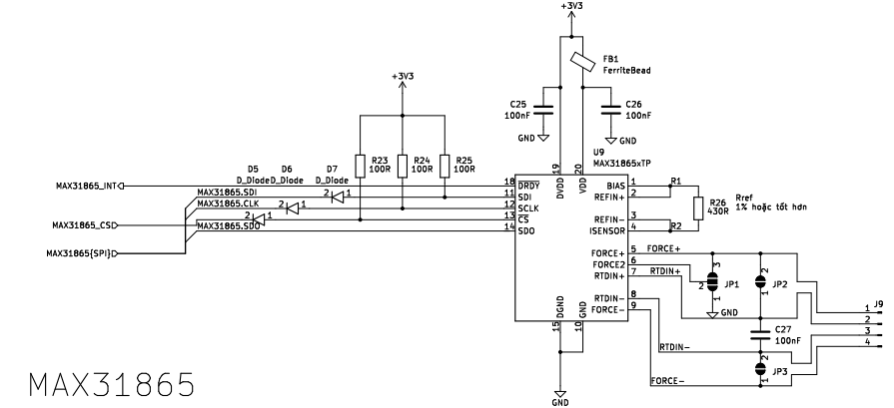 **-** Trong bo mạch, IC Max31865 sẽ đóng vai trò là khối chuyển đổi tín hiệu từ cảm biến là RTD sang tín hiệu số Digital, từ đó cung cấp thông tin về giá trị nhiệt độ cho vi điều khiển để xử lí và hiển thị trên màn hình giám sát.

Hình 3. 4. Sơ đồ nguyên lí mạch chuyển đổi tín hiệu

Hình 3. 5. Sơ đồ chuyển đổi tín hiệu và hiển thị

## **3.5. Tính toán, lựa chọn linh kiện cho từng khối trong bo mạch**

### **3.5.1. Khối nguồn**

**A. Chuyển đổi nguồn điện 220V sang 24 VDC:**

- Đây là mạch chuyển đổi từ nguồn điện 220V sang nguồn điện một chiều 24 VDC.

**-** Sơ đồ nguyên lí:

Hình 3. 6. Sơ đồ nguyên lí mạch chuyển đổi 22 0V sang 24 V

- Vai trò của các linh kiện trong mạch:

|  |  |  |
| --- | --- | --- |
| **Linh kiện** | **Chức năng** | **Giá trị** |
| Cầu chì (Fuse) | Bảo vệ mạch tránh hư hỏng khi module chuyển đổi từ nguồn 220V sang 24V bị hỏng | 0.5A/250V |
| Tụ điện C1 (Safety capacitance) | Lọc nhiễu | 0.1uF/275 V |
| Cuộn cảm L1 | Lọc nhiễu điện EMI | 10 mH, dòng điện từ 70-500 mA |
| Power module | Chuyển đổi dòng điện 220V sang 24V | 100-240 VAC |
| Tụ điện C2 (Filter capacitance) | Bộ lọc, gợn sóng đầu ra có thể được điều khiển trong 30mV sau khi thêm tụ điện này | 220 uF |

Bảng 5. Các linh kiện trong mạch 220V - 24V

- **Power module:** Trong mạch này, module HLK – PM24 được sử dụng để chuyển đổi dòng điện từ AC sang dòng điện DC. Dùng để cung cấp điện áp ổn định 24 VDC từ nguồn 220V AC.

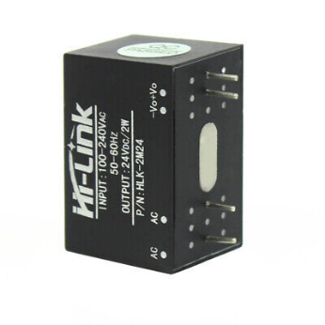

Hình 3. 7. Module HLK – PM24

|  |  |
| --- | --- |
| **Thông số** | **Giá trị** |
| Điện áp ngõ vào | 100 - 240 VAC 50/60 Hz |
| Điện áp ngõ ra | 24 VDC |
| Công suất ngõ ra | 3W |
| Dòng ngõ ra | 0.1 – 0.9 A |
| Nhiệt độ hoạt động | -20 đến 60oC |

* Thông số kĩ thuật HLK – PM24:

Bảng 6. Thông số kĩ thuật HKL -PM24 (Nguồn: thegioiic.com)

**B. Mạch chuyển đổi 24V sang 12V**

**-** LM7812 được sử dụng để cung cấp nguồn điện ổn định 12V DC từ nguồn điện cao hơn, giúp duy trì hoạt động ổn định của các thiết bị trong mạch.

Hình 3. 8. IC ổn áp LM7812 (Ngồn: Internet)

|  |  |
| --- | --- |
| **Thông số** | **Giá trị** |
| Điện áp vào Max | 35 V |
| Dòng điện ngõ ra | 1.5 A |
| Điện áp ngõ ra | 12 V |
| Nhiệt độ hoạt động | -40 đến 125oC |
| Số chân | 3 |

- Thông số kĩ thuật:

Bảng 7. Thông số kĩ thuật IC ổn áp LM7812

- Các tụ điện lọc đầu vào và đầu ra trong mạch thường không cần tính toán chính xác mà dựa trên các giá trị tiêu chuẩn để đảm bảo hoạt động ổn định của IC. Giá trị tiêu chuẩn với tụ điện lọc đầu vào C1 là từ 0.33 đến 0.47 uF và tụ lọc đầu ra có giá trị là từ 0.1 đến 0.22 uF.

**C. Mạch chuyển đổi 24V sang 5V**

|  |  |
| --- | --- |
| **Thông số** | **Giá trị** |
| Điện áp ngõ vào | 24 VDC |
| Điện áp ngõ ra | 5V VDC |
| Dòng điện | 3 A |
| Tần số hoạt động | 500 kHz |

**\*** Yêu cầu thiết kế: (Sơ đồ nguyên lí mạch ở tập bản vẽ điện)

Bảng 8. Yêu cầu thiết kế mạch hạ áp 24V sang 5V

* Giá trị cuộn cảm:

$$L=\frac{V_{Out}×(V_{IN}-V_{Out})}{V_{IN}×K_{IND}×I_{Out}×f_{sw}}= \frac{5×(24-5)}{24×0,2×3×500000}=13,19 uH$$

(KIND là KIND là một hệ số đại diện cho lượng dòng điện gợn cuộn cảm so với dòng điện đầu ra tối đa, và được chọn trong khoảng từ 0,2 đến 0,3).

- Đối với cuộn cảm bộ lọc đầu ra, điều quan trọng là không được vượt quá xếp hạng dòng điện và dòng bão hòa RMS. Dòng cuộn cảm RMS:

- Dòng cuộn cảm đỉnh có thể được xác định:

$$I_{L}\left(PK\right)= I_{Out}+\frac{V_{Out}×(V_{IN}-V_{out})}{1,6×V_{IN}×L×f_{sw}}=3.37 A$$

* Giá trị tụ điện:

- Đối với thiết kế này, giả định rằng tần số chéo vòng kín dự định sẽ nằm trong khoảng từ 2400 Hz đến 24 kHz. Trong những điều kiện này, tần số chéo vòng kín có liên quan đến tần số góc LC bằng cách:

- Giá trị tụ điện cho bộ lọc đầu ra:

$$C=\frac{1}{3357×L×f_{CO}×V_{Out}}=333 uF$$

=> Chọn tụ điện có giá trị 330 uF

* IC giảm áp TPS5430DDA: đây là linh kiện được sử dụng cho mạch giảm áp từ 24 V xuống 5V

Hình 3. 9. IC giảm áp TPS5430DDA

- Thông số kĩ thuật:

|  |  |
| --- | --- |
| **Thông số** | **Giá trị** |
| Điện áp ngõ vào | 5.5 đến 36V |
| Điện áp ngõ ra | 1.221 đến 32V |
| Dòng ngõ ra | 3A |
| Nhiệt độ hoạt động | -40 đến 125oC |
| Số chân | 8 |

Bảng 9. Thông số kĩ thuật IC giảm áp TPS5430DDA (Nguồn: thegioiic.com)

**D. Mạch giảm áp từ 5V xuống 3V3**

- Tại mạch này để giảm điện áp từ 5V xuống 3.3V, sử dụng IC ổn áp tuyến tính AMS1117-3.3

- AMS1117-3.3 là một IC ổn áp tuyến tính, có thể hạ điện áp từ đầu vào xuống đầu ra cố định là 3.3V.

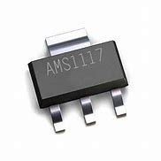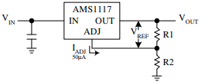

Hình 3. 10. IC ổn áp AMS1117 - 3V3

|  |  |
| --- | --- |
| **Thông số** | **Giá trị** |
| Điện áp ngõ vào Max | 15V |
| Điện áp ngõ ra | 3V3 |
| Dòng ngõ ra | 1A |
| Nhiệt độ hoạt động | -40 đến 125oC |
| Số chân | 3 |

- Thông số kĩ thuật:

Bảng 10. Thông số kĩ thuật IC AMS1117-3V3

- Dòng AMS1117 phát triển điện áp tham chiếu (VREF) 1,25V giữa đầu ra và cực điều chỉnh. Đặt một điện trở giữa hai cực này làm cho dòng điện không đổi chạy qua R1 và xuống qua R2 để đặt điện áp đầu ra tổng thể. Dòng điện này thường là dòng tải tối thiểu được chỉ định là 10mA. Bởi vì IADJ rất nhỏ và không đổi, nó đại diện cho một lỗi nhỏ và nó thường có thể bị bỏ qua.

- Tính và chọn điện trở R1 và R2 theo công thức sau:

$$V_{Out}=V_{REF} ×\left(1+\frac{R_{2}}{R_{1}}\right)+I_{ADJ}×R_{2}$$

### **3.5.2. Khối điều khiển**

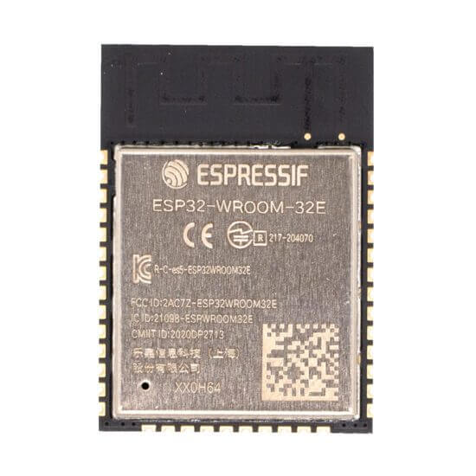 Trong khối điều khiển này, nhóm sử dụng ESP32 Wroom làm bộ xử lí chính của bo mạch là nơi nhận tất cả dữ liệu để xử lí và gửi tín hiệu điều khiển về thiết bị. Đây là một module điều khiển mạnh mẽ được sử dụng rộng rãi trong các ứng dụng IOT, có vi xử lí lõi kép Tensilica Xtensa LX6, chạy ở tần số 160 hoặc 240 MHz.

Hình 3. 11. ESP32 Wroom

|  |  |
| --- | --- |
| **Thông số** | **Giá trị** |
| Điện áp hoạt động | Từ 3V đến 3V6 |
| Nhiệt độ hoạt động | -40 đến 80 độ |
| Tần số | 2.4 GHz |
| Giao thức | Wifi và Bluetooth 4.2 |
| Giao tiếp | I2C, I2S, PWM, SDIO, SPI, UART |

* Thông số kỹ thuật:

Bảng 11. Thông số kỹ thuật của ESP32 Wroom

### **3.5.3. Khối điều khiển nhiệt độ**

Trong khối điều khiển nhiệt độ này, nhóm tính toán và lựa chọn các linh kiện cho 2 phần mạch là: mạch phát hiện điểm 0 và mạch kích TRIAC

1. **Mạch phát hiện điểm 0 (AC Detector)**

**-** Tách xung để đánh dấu tín hiệu điểm 0 để đưa vào vi điều khiển. Dùng vi điều khiển để xử lí xác định khoảng thời gian điều khiển nhiệt độ. *(Sơ đồ bản vẽ mạch phát hiện điểm 0 xem ở tập bản vẽ điện)*

- Sau khi điện áp qua 2 đầu (2) và (4) – mạch chỉnh lưu cầu qua mỗi mối nối của Diode mất 0.7 V tối đa là 1.4V.

- Trong mạch sử dụng opto EL357 trong việc truyền tín hiệu điều khiển mà không cần kết nối điện trực tiếp, bảo vệ các mạch điều khiển khỏi nhiễu điện và xung điện từ phần công suất. Khi EL357 được dẫn từ (1) đến (2) thì giá trị điện áp 3V3 sẽ được nối xuống đất và tại J1sẽ xuất hiện tín hiệu 0V.

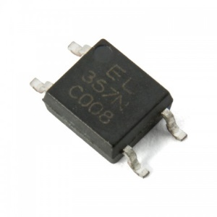

Hình 3. 12. Opto EL357

|  |  |
| --- | --- |
| **Thông số** | **Giá trị** |
| Điện áp ngõ ra Max | 80V |
| Dòng ngõ ra | 50 mA |
| Điện áp Foward | 1.2V |
| Dòng DC Forward | 50 mA |
| Loại ngõ vào | DC |
| Loại ngõ ra | Transistor |
| Nhiệt độ hoạt động | -55 đến 110oC |
| Số chân | 4 |

- Thông số kĩ thuật Opto EL357:

Bảng 12. Thông số kĩ thuật Opto EL357 (Nguồn: thegioiic.com)

- Chỉnh lưu cầu MB10F:

Hình 3. 13. Chỉnh lưu cầu MB10F

- Thông số kĩ thuật MB10F:

|  |  |
| --- | --- |
| **Thông số** | **Giá trị** |
| Điện áp ngược cực đại | 1 kV |
| Dòng chỉnh lưu trung bình | 500 mA |
| Điện áp Foward | 1.1 V, 800mA |
| Dòng rò ngược | 5 uA, 1000V |
| Nhiệt độ hoạt động | -55 đến 150oC |

Bảng 13. Thông số kĩ thuật MB10F (Nguồn: thegioiic.com)

*Tính chọn trở R1:

- Dòng điện qua qua 2 đầu (3) (4) của Opto EL357 là 10 mA. Giá trị trở R1 sẽ nằm trong khoảng:

=> Chọn trở R1 là 1 k

* Tính chọn điện trở R4, R5:

- Mỗi diode trong cầu chỉnh lưu có sụt áp khoảng 0.7 V. Vì có 4 diode trong cầu, nhưng chỉ có 2 diode dẫn điện trong mỗi nửa chu kỳ, sụt áp tổng cộng qua cầu chỉnh lưu sẽ là 1.4 V. Và sụt áp khi qua LED opto là 1.2V. Điện áp qua trở để là:

- Dòng rò ngược là 50 uA, giá trị trở R4 và R5 để đảm bảo dòng rò không ảnh hưởng là:

$$R_{4}=R_{5}=\frac{0.7}{5×{10}^{-6}}=140 kΩ$$

=> chọn giá trị điện trở 180 kΩ có trên thị trường

**\* Mạch kích TRIAC:**

(*Sơ đồ mạch điệm xem ở tập bản vẽ)*

- Sử dụng Opto MOC3021 để kích Triac trong khối điều khiển nhiệt độ, nó sẽ cấp dòng điện cho cổng của Triac ngoài làm cho Triac dẫn điện và bật/tắt thiết bị gia nhiệt.

Hình 3. 14. Opto MOC3021

- Thông số kĩ thuật:

|  |  |
| --- | --- |
| **Thông số** | **Giá trị** |
| Loại ngõ ra | Triac |
| Điện áp Forward | 1.15 V |
| Dòng điện Foward | 60 mA |
| Nhiệt độ hoạt động | -40 đến 85oC |
| Số chân | 6 |

Bảng 14. Thông số kĩ thuật Opto MOC3021 (Nguồn: thegioiic.com)

**\* Triac BTA16-600BRG:**

Được sử dụng để điều khiển thiết bị gia nhiệt trong buồng sấy, có khả năng chịu được dòng lớn và điện áp cao, chống quá dòng giúp bảo vệ các thiết bị khi hoạt động.

Hình 3. 15. Triac BTA16-600BRG

- Thông số kĩ thuật:

|  |  |
| --- | --- |
| **Thông số** | **Giá trị** |
| Điện áp Off State | 600 V |
| Dòng điện On State | 16 A |
| Điện áp kích cổng | 1.3 V |
| Dòng điện kích hoạt cổng | 50 mA |
| Nhiệt độ hoạt động | -40 đến 125oC |
| Số chân | 3 |

Bảng 15. Thông số kĩ thuật TRIAC BTA16 – 600BRG (Nguồn: thegioiic.com)

* Tính chọn trở:

- Dòng điện qua opto MOC3021 là 10mA. Giá trị điện trở R8 là:

- Giá trị điện trở R9 và R10 được xét nằm trong khoảng từ 330 Ω đến 1 kΩ

- Khi vi điều khiển xuất xung 5V thì điện trở R6 có chức năng hạn dòng bảo vệ có giá trị là 470Ω, giá trị trở R7 là 10 kΩ

### **3.5.4. Khối chuyển đổi tín hiệu**

IC Max31865 được sử dụng trong khối chuyển đổi tín hiệu nhằm đọc giá trị nhiệt độ về cho vi điều khiển xử lí và hiển thị phục vụ cho việc giám sát. Nó sẽ chuyển đổi tín hiệu của cảm biến truyền về từ tín hiệu RTD sang dạng Digital, giảm thiểu sai số đo lường, đảm bảo độ chính xác trong quá trình đo.

|  |  |
| --- | --- |
| **Thông số** | **Giá trị** |
| Điện áp hoạt động | Từ 3V đến 3V6 |
| Nhiệt độ hoạt động | -40 đến 125oC |
| Độ chính xác | 0.5oC |
| Ngõ ra | SPI |

* Thông số kĩ thuật:

Bảng 16. Thông số kĩ thuật IC MAX31865

# **CHƯƠNG 4: THIẾT KẾ HỆ THỐNG ĐIỀU KHIỂN VÀ GIÁM SÁT**

**4.1. Sơ đồ khối của hệ thống**

Hình 4. 1. Sơ đồ khối của hệ thống

**\* Chức năng của từng khối:**

- Khối nguồn: Nguồn 220V sẽ cấp nguồn cho khối điều khiển nhiệt độ để điều chỉnh giá trị nhiệt độ cho thanh gia nhiệt. Từ nguồn 220V qua bộ chuyển đổi AC/DC 12V cung cấp nguồn điện một chiều. Qua mạch giảm áp điện áp sẽ được đưa về 5V và 3V3 để cấp nguồn cho các thiết bị: vi điều khiển, cảm biến, module, màn hình LCD và LED.

- Khối xử lí trung tâm: Cụ thể là vi điều khiển ESP32 đảm nhận vai trò xử lí các tín hiệu vào của cảm biến trả về, nhận tín hiệu để xử lí từ màn hình LCD và ứng dụng giám sát trên điện thoại. Xuất tín hiệu điều khiển xung PWM với khối điều khiển nhiệt độ thông qua các thông số điều khiển của bộ PID.

- Khối điều khiển nhiệt độ: gồm bo mạch điều khiển nhiệt độ và thanh gia nhiệt, có chức năng điều chỉnh nhiệt độ trong buồng thông qua tín hiệu xử lí truyền về từ vi điều khiển.

- Khối thu thập dữ liệu: khối này gồm các cảm biến nhiệt độ và độ ẩm, có chức năng thu thập các thông số nhiệt độ và độ ẩm có trong buồng.

- Khối điều khiển và hiển thị: màn hình LCD TFT đảm nhận chức năng hiển thị các thông số nhiệt độ, độ ẩm và biểu đồ thể hiện sự thay đổi của hai thông số trên theo thời gian thực, điều khiển các thông số nhiệt độ bằng cách nhập trực tiếp trên màn.

## **4.2. Sơ đồ kết nối nguồn**

- Để cấp đúng điện áp cho các linh kiện và thiết bị cho hệ thống thì dưới đây là sơ đồ cấp nguồn cho hệ thống:

Hình 4. 2. Sơ đồ kết nối nguồn của hệ thống

## **4.3. Lưu đồ giải thuật**

Giải thuật điều khiển của hệ thống được thể hện bởi sơ đồ sau:

Hình 4. 3. Giải thuật điều khiển hệ thống

## **4.4. Thiết kế và mô phỏng bộ điều khiển PID**

Bộ điều chỉnh PID được biết đến là một bộ điều khiển được ứng dụng mạnh mẽ trong công nghiệp. Điều chỉnh các thông số của một bộ điều khiển PID sẽ đảm bảo tối ưu hiệu suất trong phạm vi hoạt động được chỉ định trước. Và quá trình gia nhiệt cũng được ứng dụng từ bộ điều chỉnh này.

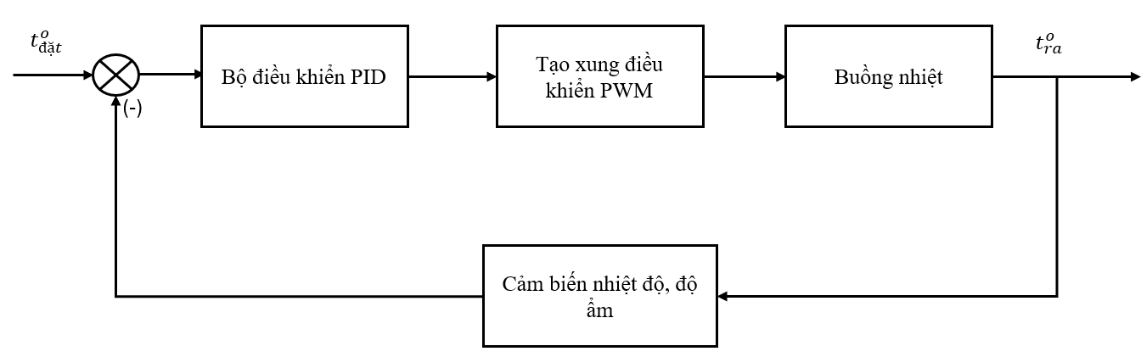 Mô hình toán học sử dụng bộ điều khiển PID để điều khiển nhiệt độ trong buồng được biểu hiện bởi sơ đồ sau:

Hình 4. 4. Sơ đồ điều khiển nhiệt độ từ bộ điều khiển PID

- Phương trình toán học của bộ điều khiển PID:

- Sơ đồ khối của một bộ điều khiển PID:

Hình 4. 5. Sơ đồ khối bộ điều khiển PID

- Khâu P:

- Khâu D:

- Bộ lộc thông thấp cho khâu D:

Hình 4. 6. Bộ lọc thông thấp cho khâu D

Hệ số lọc thông thấp **α = $\frac{1}{N+T}$** , với 0 < α < 1

Phương trình tính toán:

- Tính toán khâu I:

Hình 4. 7. Các phương pháp xấp xỉ tích phân

+ Phương pháp xấp xỉ hình chữ nhật: backward Euler a và forward Euler b

$u_{I}\left(k\right)= K_{I}\sum_{i=1}^{k}{T.e_{i-1}}=u_{I}\left(k-1\right)+K_{I}.T.e_{k}$ (Backward Euler)

$u_{I}\left(k\right)= K_{I}\sum_{i=1}^{k}{T.e_{i-1}}=u_{I}\left(k-1\right)+K_{I}.T.e_{k-1}$ (Forward Euler)

+ Phương pháp xấp xỉ hình thang (c):

- Anti-windup:

Hình 4. 8. Sơ đồ khối cáu trúc Anti-Windup

Từ sơ đồ khối ta rút ra được phương trình tính toán cho khâu I là:

- Phương trình toán học của lò nhiệt:

- Với T1 là thời gian trễ, T2 là khoảng thời gian từ lúc hệ chuyển động cho đến khi hệ đạt sự ổn định tại giá trị đặt, K là hệ số khuếch đại. Hệ số K trong hàm truyền được tính là khoảng chênh lệch nhiệt độ từ lúc hệ bắt đầu dao động cho đén lúc hệ ổn định tại giá trị đặt theo phần trăm công suất.

**-** Với các thông số của buồng nhiệt qua thực nghiệm: khoảng thời gian trễ của lò nhiệt T1= 60s, hệ số khuếch đại K= 80, và T2 = 240s.

- Hàm truyền của lò nhiệt được xác định là:

- Để lấy hệ tuyến tính cho hàm truyền, ta sẽ khai triển Taylor cho e-60s, áp dụng định lý Taylor ta được:

$$e^{x}=1+x+\frac{x_{2}}{2!}+\frac{x_{2}}{2!}+\frac{x_{3}}{3!}+…+\frac{x_{n}}{n!}$$

Với x = - 60s => $e^{-60s}=1-60s$

Ta có: $1-60s=\frac{\left(1-60s\right)\left(1+60s\right)}{1+60s}=\frac{1-({60s)}^{2}}{1+60s}≈\frac{1}{1+60s}$

Hàm truyền nhiệt sẽ là hệ thống tuyến tính bậc 2: $$G\left(s\right)= \frac{80}{(1+240s)(1+60s)}$$

**\* Thiết kế và mô phỏng bộ PID trên phần mềm Matlab:**

**-** Hàm truyền lò nhiệt điểu biểu diễn trong Matlab dưới dạng:

Hình 4. 9. Hàm truyền lò nhiệt

- Bộ điều khiển PID: Với khâu Anti Windup và bộ lọc thông thấp cho khâu D vói hệ số lọc thông thấp $α$ được chọn là 0.2.

Hình 4. 10. Sơ đồ bộ điều khiển PID

- Sơ đồ mô phỏng tổng quan cho hệ thống:

Hình 4. 11. Sơ đồ tổng quan của hệ thống

- Với giá trị đặt là 55oC, khi chạy mô phỏng với phần mềm Malab được biểu đồ thể hiện giữa nhiệt độ và giá trị đặt, ta thấy đường màu đỏ là giá trị của nhiệt độ được điều khiển với bộ PID và đường màu xanh là giá trị trị đặt. Từ biểu đồ phía dưới ta có thế thấy được giá trị nhiệt độ sau 1 khoảng thời gian dao động và vọt lố thì dần được ổn định và tiệm cận với giá trị đặt (set point).

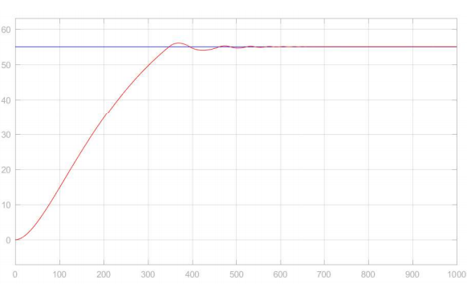

Hình 4. 12. Biểu đồ thể hiện giữa giá trị nhiệt độ và giá trị đặt (550C)

- Tương tự khi giá trị nhiệt độ tăng lên 65oC ta cũng thấy được kết quả tương tự với giá trị nhiệt độ tại 55oC.

Hình 4. 13. Biểu đồ thể hiện giữa giá trị nhiệt độ và giá trị đặt (650C)

## **4.5. Giao diện màn hình giám sát LCD**

Các thông số dữ liệu của nhiệt độ, độ ẩm sẽ được truyền về để hiện thị trên màn hình LCD. Cấu trúc của màn hình như sau:

Hình 4. 14. Giao diện chính của màn hình

- Tại giao diện này sẽ hiển thị thông số của nhiệt độ, độ ẩm, trạng thái hoạt động của quạt và ô set point dùng để nhập giá trị đặt.

Hình 4. 15. Nhập giá trị Set point

- Giao diện biểu đồ nhiệt độ, sẽ cập nhật sự thay đổi liên tục của giá trị nhiệt độ dưới dạng biểu đồ theo thời gian thực

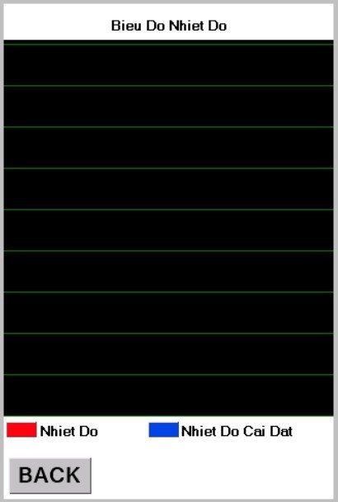

Hình 4. 16. Giao diện biểu đồ

## **4.6. Lựa chọn thiết bị**

### **4.6.1. Cảm biến PT100**

Cảm biến PT100 được sử dụng để đo giá trị nhiệt độ trong buồng sấy. Đây là loại cảm biến có điện trở thay đổi khi nhiệt độ xung quanh thay đổi và giá trị của điện trở tỉ lệ thuận với giá trị của nhiệt độ.

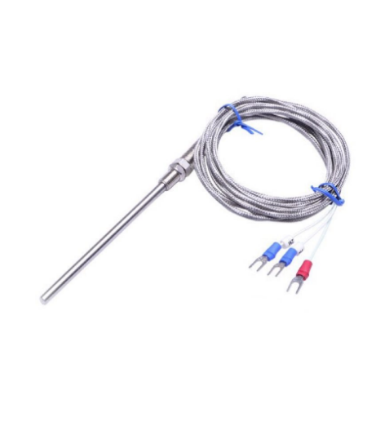

Hình 4. 17. Cảm biến nhiệt độ PT100

* Thông số kỹ thuật:

|  |  |
| --- | --- |
| **Thông số** | **Đặc điểm** |
| Loại | Cảm biến nhiệt độ PT100 type B |
| Khoảng đo | -50 đến 200 độ |
| Độ chính xác | 0.3 |
| Chiều dài | 1.5m |
| Vật liệu đầu dò | Thép không gỉ |

Bảng 17. Thông số kỹ thuật cảm biến nhiệt PT100

### **4.6.2. Cảm biến SHT30 - SJ57**

Trong đồ án này, cảm biến SHT30-SJ57 được sử dụng để đo độ ẩm trong buồng sấy. Với các thông số kỹ thuật được biểu hiện dưới bảng sau:



Hình 4. 18 Cảm biến STH30-SJ95

|  |  |
| --- | --- |
| **Đặc điểm** | **Thông số** |
| Điện áp hoạt động | Từ 2.4 đến 5.5 VDC |
| Khoảng đo độ ẩm | Từ 0-100% RH |
| Sai số | 3% RH |
| Giao tiếp | I2C |
| Chiều dài | 1m |

*Thông số kỹ thuật:

Bảng 18. Thông số kĩ thuật cảm biến SHT30-SJ95

### **4.6.3. Quạt**

Được sử dụng làm thiết bị thông gió là lưu thông không khí nóng trong buồng. Thiết bị được chọn có điện áp hoạt động là 12V.

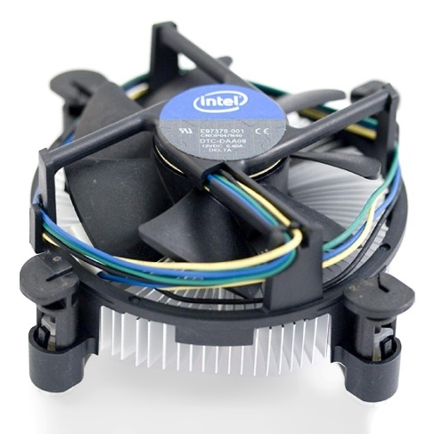

Hình 4. 19. Quạt tản nhiệt

### **4.6.4. Bóng đèn hồng ngoại**

Thiết bị gia nhiệt của buồng sẽ là bóng đèn hồng ngoại, đây sẽ là thiết bị cấp nhiệt cho buồng sấy.

Hình 4. 20. Bóng đèn hồng ngoại

* Thông số kỹ thuật:

|  |  |
| --- | --- |
| **Đặc điểm** | **Thông số** |
| Điện áp | 220/380 V |
| Công suất | 1000 W |
| Đường kính ống | 10 mm |
| Nhiệt độ tối đa | 1000oC |
| Vật liệu | Ống thuỷ tinh Quarts |
| Tuổi thọ trung bình | ≥ 5000 h |

Bảng 19. Thông số đèn hồng ngoại

### **4.6.5. Màn hình LCD**

Màn hình LCD được sử dụng để hiển thị trực tiếp các giá trị thông số của hệ thống, nhập và điều chỉnh giá trị nhiệt độ.

- Màn hình LCD Nextion có kích thước màn rộng 3.5 Inch được sử dụng để thiết kế các giao diện điều khiển và giám sát với màn cảm ứng. Có tính năng giao tiếp UART, có bộ xử lí và lưu trữ hình ảnh. Điện áp hoạt động từ 3 đến 5VDC.

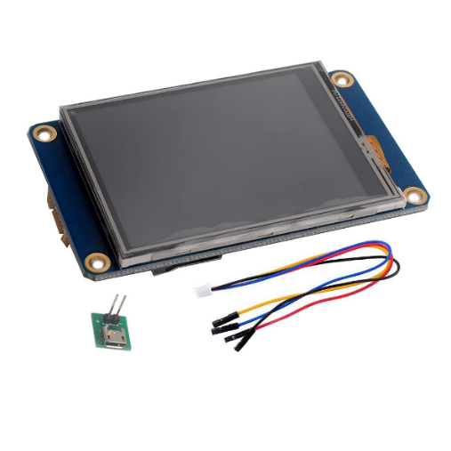

Hình 4. 21. Màn hình LCD Nextion 3.5 inch

# **CHƯƠNG 5: THIẾT KẾ ỨNG DỤNG TRÊN ĐIỆN THOẠI**

Dựa trên phần cứng và hệ thống được thiết kế, nhóm tiếp tục triển khai ý tưởng điều khiển và giám sát nhiệt độ thông qua một ứng dụng trên điện thoại. Ứng dụng này sẽ giúp người dùng có thể giám sát nhiệt độ, độ ẩm trong buồng nhiệt từ xa, vẽ biểu đồ cập nhật sự thay đổi của các thông số theo thời gian thực, kết hợp với việc tổng hợp dữ liệu và lưu file Excel phục vụ cho công việc theo dõi, giám sát. Ứng dụng này sẽ được thiết kế với giao diện đơn giản, tối ưu và dễ sử dụng.

Ứng dụng được thiết kế dựa trên nền tảng của Firebase, đây là một nền tảng hỗ trợ để phát triển các ứng dụng di động và trên web.

## **5.1. Firebase**

Firebase là một nền tảng hỗ trợ phát triển các ứng dụng di động và web. Firebase còn được biết đến là một dịch vụ cơ sở dữ liệu trên nền tảng đám mây, tận dụng hệ thống máy chủ mạnh mẽ của Google để cung cấp các giải pháp lưu trữ và quản lí dữ liệu cho người dùng.

Firebase cung cấp những tính năng cho việc lập trình phát triển một ứng dụng, người dùng có thể dễ dàng triển khai, quản lí và mở rộng ứng dụng mà không cần thiết lập hay quản lí cơ sở hạ tầng của máy chủ.

Hình 5. 1. Nền tảng Firebase

Firebase cung cấp cơ sở dữ liệu giúp lập trình viên có thể phát triển ứng dụng một cách nhanh chóng và thuận tiện hơn. Việc thao tác với cơ sở dữ liệu được đơn giản hóa, giúp tối ưu hóa quá trình phát triển và triển khai ứng dụng. Nền tảng này cung cấp hai loại cơ sở dữ liệu chính là: Realtime Database và Cloud Firestore. Realtime Database là cơ sở dữ liệu thời gian thực, hỗ trợ mọi nền tảng bao gồm Android, iOS và Webapp. Dữ liệu sẽ được tự động cập nhật và được truyền tải qua các kết nối SSL mạnh mẽ với mã hoá 2048 bit, đảm bảo an toàn và bảo mật cho dữ liệu. Cloud Firestore là phiên bản nâng cấp của Realtime Database, mang đến giao diện trực quan và khả năng mở rộng vượt trội hơn. Phát triển từ những tính năng cơ bản của Realtime Database, Cloud Firestore cung cấp khả năng đồng bộ hóa dữ liệu thời gian thực trên các ứng dụng và hỗ trợ ngoại tuyến cho cả thiết bị di động và trang web. Điều này giúp đảm bảo dữ liệu luôn được cập nhật và truy cập được ngay cả khi không có kết nối mạng.

Hình 5. 2. Cơ sở dữ liệu Realtime Database

- Firebase còn cho phép phát triển ứng dụng trên cả hai nền tảng iOS và Android, đáp ứng đầy đủ các yêu cầu về hệ điều hành. Firebase thường xuyên sao lưu dữ liệu để đảm bảo tính sẵn có và an toàn của thông tin. Chức năng này giúp bảo mật dữ liệu người dùng hiệu quả, ngay cả trong trường hợp có sự cố xảy ra. Đặc biệt, với gói dịch vụ trả phí, người dùng có thể dễ dàng cấu hình cơ sở dữ liệu thời gian thực của Firebase để thực hiện các bản sao lưu tự động.

## **5.2. Xây dựng ứng dụng giám sát**

- Từ cơ sở dữ liệu của nền tảng Firebase, nhóm đã tiến hành thiết kế ứng dụng trên thiết bị di động để giám sát và điều khiển. Ứng dụng này sẽ nhận được dữ liệu từ vi điều khiển để hiện thị trên ứng dụng và ngược lại vi điều khiển sẽ nhận tín hiệu điều khiển từ ứng dụng để tính toán, xử lí. Quá trình này diễn ra thông qua nền tảng Firebase.

- Ứng dụng được thiết kế để tiện cho việc giám sát các dữ liệu và tổng hợp dữ liệu một cách thuận tiện nhất. Ngoài ra, ứng dụng này cũng cung cấp giao diện để cho người dùng điều khiển nhiệt độ.

Hình 5. 3. Sơ đồ thiết kế ứng dụng

- Trong sơ đồ thiết kế giao diện cho ứng dụng, cấu trúc sẽ gồm 3 tabs là: giao diện điều khiển (Home), giao diện hiển thị biểu đồ của các giá trị theo thời gian thực (Chart) và giao diện tổng hợp dữ liệu theo thời gian dưới dạng bảng (History).

- Quá trình giao tiếp của ứng dụng với vi điều khiển được thực hiện qua Firebase.

Hình 5. 4. Giao tiếp giữa vi điều khiển và ứng dụng

## **5.3. Giao diện ứng dụng giám sát**

- Ứng dụng được thiết kế với giao diện gồm 3 Tabs: giao diện điều khiển (Home), giao diện giám sát biểu đồ (Chart) và giao diện quan sát bảng dữ liệu (History).

- Giao diện điều khiển (Home): tại tab này người dùng có thể quan sát được trạng thái hoạt động của hệ thống, hiển thị và cập nhật liên tục giá trị nhiệt độ, độ ẩm. Điều chỉnh giá nhiệt độ trong buồng qua ô “Set Points”. Khi nhập giá trị nhiệt độ muốn điều chỉnh vào ứng dụng thì sẽ gửi tín hiệu về vi điều khiển để tính toán, xử lí và điều chỉnh nhiệt độ theo giá trị đặt.

Hình 5. 5. Giao diện điều khiển

- Giao diện biểu đồ (Chart): tại đây người dùng có thể giám sát sự thay đổi giá trị của nhiệt độ và độ ẩm trong buồng theo thời gian thực, cái giá trị sẽ được cập nhật liên tục theo thời gian.

- Bảng số liệu (History): Đây sẽ là giao diện lưu lại dữ liệu của các thông số được cập nhật theo thời gian và tổng hợp dưới dạng bảng với các cột: ngày, giờ, giá trị thực và giá trị setpoint để người dùng có thể dễ dàng quan sát. Ngoài ra, có thể lưu dữ liệu lại dưới dạng file Excel bằng cách nhấp và ô “Export_csv”. Nút “Clear” trên giao diện được dùng để reset lại toàn bộ dữ liệu đã được hiển thị trước đó.

Hình 5. 6. Giao diện biểu đồ Hình 5. 7. Bảng dữ liệu

# **CHƯƠNG 6: KẾT QUẢ THỰC NGHIỆM**

## **6.1. Kết quả**

### **6.1.1. Phần cứng**

- Vỏ trong buồng:

Hình 6. 1. Mô hình tổng quan vỏ trong

**\* Chú thích:** 1- Thành cố định 2- Thành đỡ quạt 3- Thành đỡ đèn

4- Thành bên nhỏ 5- Thành bên lớn 6- Thành trên

- Vỏ ngoài buồng:

Hình 6. 2. Mô hình tổng quan vỏ ngoài buồng sấy

**\* Chú thích:** 1- Khối chữ U 2- Khối chữ L

3,4,5,6- Bản lề cửa 7- Cửa

### **6.1.2. Bo mạch điều khiển và giám sát**

**\* Bo mạch được thiết kế**

- Mặt trước của bo mạch:

Hình 6. 3. Mặt trước của bo mạch PCB

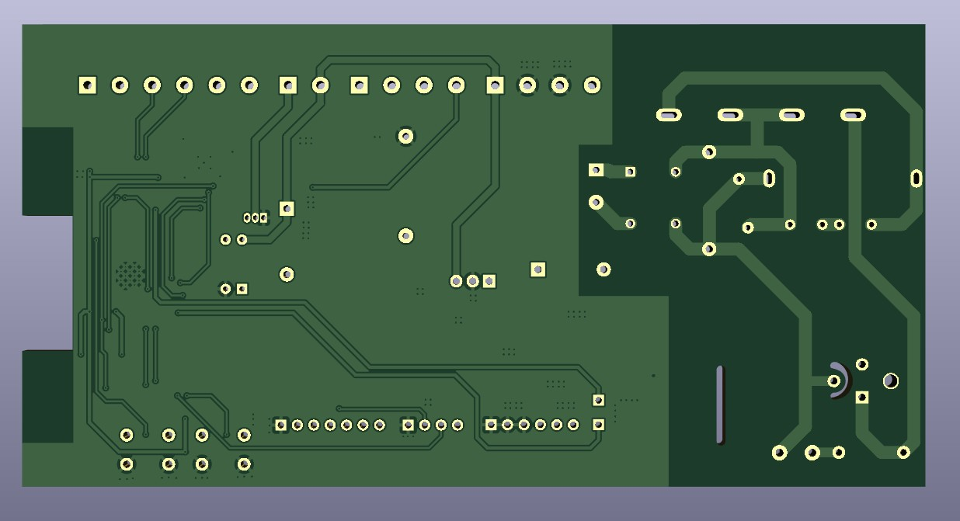 - Mặt sau của bo mạch:

Hình 6. 4. Mặt sau của bo mạch PCB

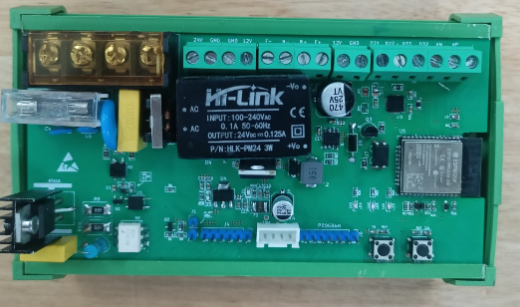***\* Bo mạ*ch thực tế:**

Hình 6. 5. Bo mạch điều khiển và giám sát

## **6.2 Kết quả thu được**

### **6.2.1. Vẽ biểu đồ từ dữ liệu thu được**

- Bảng dữ liệu: Được tổng hợp dưới dạng .csv. Cấu trúc của bảng dữ liệu gồm các cột: DATE (ngày đo giá trị), TIME (thời gian đo), TEMP (giá trị nhiệt độ) và SP (giá trị đặt).

Hình 6. 6. Cấu trúc bảng dữ liệu

**\* Vẽ biểu đồ nhiệt độ từ dữ liệu thu được:**

Hình 6. 7. Biểu đồ nhiệt độ theo dữ liệu thu được

- Biểu đồ thể hiện sự thay đổi giá trị của nhiệt độ theo thời gian thực với giá trị đặt là 56oC. Giá trị nhiệt độ sẽ được tăng lên theo thời gian với bộ điều khiển PID được thiết kế và dần ổn định tại giá trị đặt ra từ trước đó

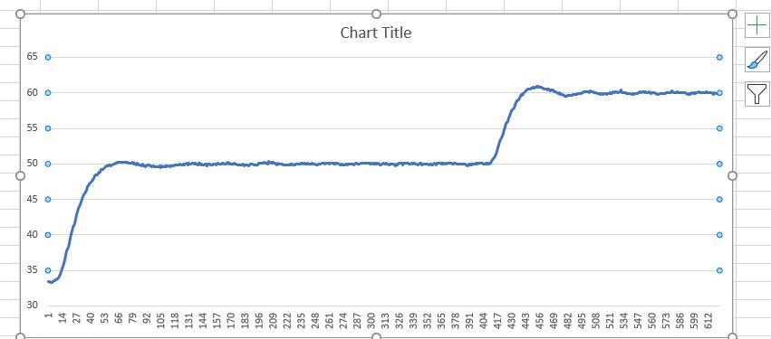 **\* Biểu đồ nhiệt độ chạy theo thực nghiệm:**

Hình 6. 8. Biểu đồ chạy thực nghiệm

- Chạy thực nghiệm với mô hình khi cấp tín hiệu điều khiển nhiệt độ từ giá trị ban đầu là 35oC lên 50oC giá trị nhiệt độ sẽ thay đổi và dần ổn định. Khi nhiệt độ ổn định tại mức 50oC thì tiếp tục tăng giá trị nhiệt độ điều khiển lên 60oC. Giá trị cũng sẽ thay đổi theo thời gian và dần ổn định tại giá trị điều khiển.

### **6.2.2. Kết quả trên ứng dụng**

- Cài đặt giá trị nhiệt độ cần điều khiển là 56oC vào ô giá trị “Set Point”. Ta sẽ thấy được giá trị của nhiệt độ hiện có trong buồng sấy là 55.95oC, quan sát được trạng thái hoạt động của hệ thống và công suất hoạt động của đèn và quạt.

Hình 6. 9. Màn hình quan sát và điều khiển

- Các giá trị nhiệt độ sẽ được cập nhật theo thời gian và biểu diễn dưới dạng biểu đồ:

Hình 6. 10. Giao diện quan sát biểu đồ

- Các giá trị nhiệt độ được tổng hợp dưới dạng bảng:

Hình 6. 11. Giao diện quan sát bảng dữ liệu

### **6.2.3. Kết quả trên màn hình**

- Kết quả quá trình chạy được hiển thị trên màn hình giám sát LCD là:

Hình 6. 12. Giao diện giám sát trên màn hình Hình 6. 13. Giao diện biểu đồ trên màn hình

# **CHƯƠNG 7: KẾT LUẬN VÀ HƯỚNG PHÁT TRIỂN**

## **7.1. Kết quả**

Trải qua thời gian tìm hiểu và thực hiện đề tài ***“Thiết kế, chế tạo bo mạch giám sát nhiệt độ và độ ẩm trong buồng hấp”*** nhóm đã thiết kế được mô hình buồng nhiệt và tạo ra được bo mạch điều khiển và giám sát.

**\* Kết quả đạt được:**

- Mô hình được thiết kế và gia công hoàn thiện, chắc chắn đảm bảo tính thẩm mỹ.

- Bo mạch được thiết kế hoàn chỉnh, có thể điều khiển được giá trị nhiệt độ và các thiết bị ngoại vi liên quan như cảm biến, màn hình LCD.

- Kết quả kiểm tra có độ chính xác tương đối, xấp xỉ gần đúng với giá trị đặt.

- Xây dựng được ứng dụng giám sát từ xa qua điện thoại.

## **7.2. Hạn chế của đề tài**

Do còn hạn chế về mặt kiến thức thực tế, nên đề tài vẫn còn nhiều điểm cần khắc phục. Đó là:

- Chưa có tính năng cảnh báo an toàn khi có lỗi.

- Thời gian truyền dữ liệu về ứng dùng còn bị delay khá lâu (khoảng 7 giây)

- Bộ điều khiển PID chưa thực sự tối ưu nhất.

## **7.3. Hướng phát triển**

Từ những mặt hạn chế được nêu ở trên và hạn chế về mặt kiến thức cũng như thời gian thực hiện. Trong quá trình thực hiện đề tài, nhóm đã đề ra các yếu tố để đồ án được hoàn thiện hơn:   
 - Thêm tính năng cảnh báo an toàn cho hệ thống giám sát cũng như trên ứng dụng giám sát trên di động.

- Tối ưu hoá bộ điều khiển PID và ứng dụng giám sát.

# **TÀI LIỆU THAM KHẢO**

**Tiếng Việt**

[1] Nguyễn Thị Phương Hà, Huỳnh Thái Hoàng, Lý thuyết điều khiển tự động, NXB Đại học Quốc gia TP.HCM năm 2005.

[2] PGS.TS Trần Thanh Kỳ, Thiết kế lò hơi, Trung tâm nghiên cứu thiết bị nhiệt và năng lượng mới trường Đại học Bách Khoa TP.HCM năm 1990.

[3] Đỗ Thị Ngọc Bích, Tạ Thị Phương Hoa, tính toán thiết kế lò sấy, tài liệu dịch năm 2002.

[4] Khánh Thiên, Cảm biến nhiệt độ độ ẩm là gì? Tìm hiểu chi tiết, link <https://tktech.vn/cam-bien-nhiet-do-do-am-la-gi-phan-loai-va-ung-dung/>, 28/03/2023

[5] CÔNG TY TNHH GỖ PHƯƠNG ĐÔNG, Hệ thống sấy gỗ và các thông tin cần biết, link <https://gophuongdong.com/he-thong-say-go-va-cac-thong-tin-can-biet/>, 23/10/2021

[6] Firebase là gì? Ưu nhược điểm & Các dịch vụ của Firebase, link <https://fptcloud.com/firebase-la-gi/>, 61/12/2021

[7] Kỹ thuật sấy gỗ cơ bản, link https://visong.vn/ky-thuat-say-go-co-ban/.

**Tiếng Anh**

[8] Kurniawan, Heri Setiawan, Dede Sujana, Rivaldi Muhammad Alyansyah, Design Analysis of Bamboo Drying Oven Using CFD Software, Manufacturing Polytechnic Bandung, Kanayakan, Bandung, Indonesia.

[9] lady ada, Adafruit MAX31865 RTD PT100 or PT1000 Amplifier, 03/06/2024.

[10] Advanced Monolithic Systems, AMS1117 1A LOW DROPOUT VOLTAGE REGULATOR.

[11] TEXAS INSTRUMENTS, TPS543x 3A, Wide Input Range, Step-Down Converter, SLVS632K-JANUARY 2006 – REVISED JANUARY 2024.

[12] Shenzhen Hi-Link Electronic, 10W Ultra-Compact Power Module 10M03/10M05/10M09/10M12/10M24, 27/05/2019.